**中图分类号：**

**论文编号：**

硕 士 学 位 论 文

**融合多注意力机制的高光谱图像分类方法研究**

|  |  |
| --- | --- |
| 作者姓名 | XX |
| 一级学科 | 信息与通信工程 |
| 二级学科 | 信号与信息处理 |
| 指导教师 | XXX XXX |

**Hyperspectral Image Classification via Multi-Attention Mechanism Fusion**

A Dissertation Submitted for the Degree of Master

**Candidate：XX**

**Supervisor：XXX**

**XXX**

**中图分类号：**

**论文编号：**

硕 士 学 位 论 文

**融合多注意力机制的高光谱图像**

**分类方法研究**

|  |  |  |  |
| --- | --- | --- | --- |
| 作者姓名 | XX | 申请学位级别 | 工学硕士 |
| 指导教师姓名 | XXX | 职 称 | 教授 |
| 指导教师姓名 | XXX | 职 称 | 教授 |
| 学科专业 | 信息与通信工程 | 研究方向 | 遥感图像处理 |
| 学习时间自 | 2022 年 9 月 1 日 | 起至 | 2025 年 6 月 30 日止 |
| 论文提交日期 | 2025 年 3 月 27 日 | 论文答辩日期 | 2025 年 月 日 |

独创性声明

学位论文版权使用授权书

**摘 要**

高光谱图像（Hyperspectral Image，HSI）是一种包含数十至数百个连续窄波段的成像数据。每个像素不仅记录目标物的空间位置，还包含连续的光谱信息。由于HSI中蕴含着丰富的信息，已被广泛应用在农业、环境监测、地质勘探、军事与安防等领域。然而，HSI存在维数多、数据冗余大、标记样本数量不足、非线性等问题，传统的机器学习无法精准识别和分类地物。近年来，深度学习凭借其强大的特征提取能力，能够学习到更抽象和更高级的特征表示，可进一步挖掘HSI中的空间和光谱特征，实现了精细分类。基于深度学习的HSI分类方法逐渐成为主流，但如何优化计算资源分配以提升模型性能和泛化能力仍是亟待解决的关键问题。注意力机制使神经网络能够专注于输入（或特征）的子集，并可应用于任意形状的输入。本文通过融合多注意力机制实现了HSI的精准分类，主要研究内容如下：

（1）针对HSI波段冗余和传统卷积神经网络全局建模能力有限的问题，提出了一种基于空间光谱自注意力机制和Transformer网络的高光谱图像分类方法（Spectral-Spatial Self-Attention and Transformer Network，SSSAT）。首先，利用主成分分析（Principle Component Analysis，PCA）对原始HSI降维，剔除冗余信息。接着，引入光谱注意力模块和空间注意力模块实现特征的精细化提取，保留更加重要的光谱特征和空间特征。空间注意力模块通过基于曼哈顿距离的特征向量自相似（Manhattan Distance based Feature Vector Self-similarity Attention Module，MDSA）增强空间特征表示，并利用多尺度卷积融合模块（Multi Scale Convolutional Information Fusion Module，MSCIF）进一步提取空间特征。最后利用Transformer模块表示和学习全局特征。在Indian Pines（IP）、Kennedy Space Center（KSC）、Pavia University（PU）、Houston 2013（HU13）和Salinas（SA）数据集上进行实验，结果表明，SSSAT在分类性能上优于其他先进算法。例如，在IP数据集上，与SSAN、SSSAN、CVSSN等算法相比，SSSAT在总体精度、平均精度和Kappa系数上分别达到了98.75%、97.54%和98.57%，展现了显著的性能优势。

（2）针对目标特征易受干扰、特征贡献度不均衡的问题，提出了一种基于层级多注意力优化的高光谱图像分类方法（Hierarchical Multi-Attention Optimization，HMAO）。HMAO由三级注意力优化机制构成：首先，利用纵向-横向特征增强模块（Longitudinal-Transverse Feature Enhancement Module，LT-FEM），通过双向特征挤压提取全局上下文信息，并融合局部特征；其次，设计空间关联交互模块（Spatial Correlation Interaction Module，SCIM），利用像素间成对关系挖掘空间细节特征；最后，引入光谱通道自适应优选模块（Spectral Channel Adaptive Module，SCAM），通过动态权重分配实现光谱通道的自适应优选。在IP、KSC、PU、HU13和SA数据集上进行实验，结果表明，HMAO模型的分类精度优于其他先进算法。例如，在类别不平衡的IP数据集上，与SSAN、SSSAN、CVSSN等算法相比，HMAO在总体精度、平均精度和Kappa系数上分别达到了98.39%、98.34%和98.17%，显著提升了分类鲁棒性，验证了多阶段注意力优化对特征判别性的增强作用。

**关键词：**高光谱图像，卷积神经网络，注意力机制，Transformer

**Abstract**

Hyperspectral images (HSI), capturing tens to hundreds of narrow spectral bands, record both spatial and continuous spectral information for each pixel. Widely applied in agriculture, environmental monitoring, geological exploration, and defense, HSI faces challenges such as high dimensionality, data redundancy, limited labeled samples, and nonlinearity, which hinder traditional machine learning methods from achieving precise classification. Deep learning, with its robust feature extraction capabilities, has emerged as a mainstream approach for mining intricate spatial-spectral features in HSI. However, efficiently allocating computational resources to enhance model performance and generalization remains critical. Attention mechanisms, enabling neural networks to focus on informative subsets of inputs, offer a promising solution. This study proposes a multi-attention fusion framework for accurate HSI classification, with the following key contributions:

(1) To address HSI's spectral redundancy and CNN's limited global modeling capacity, we propose a spectral-spatial self-attention and Transformer-based framework. First, Principal Component Analysis (PCA) reduces spectral redundancy. Next, a spectral attention module (SpeAM) and spatial attention module (SpaAM) jointly refine discriminative features: SpaAM employs Manhattan distance-based feature vector self-similarity (MDSA) to enhance spatial representations and integrates a multi-scale convolutional integration framework (MSCIF) for hierarchical feature fusion. Finally, a Transformer encoder captures global dependencies. Experiments conducted on the Indian Pines (IP), Kennedy Space Center (KSC), Pavia University (PU), Houston 2013 (HU13), and Salinas (SA) datasets demonstrate that SSSAT outperforms other state-of-the-art algorithms in classification performance. For instance, on the IP dataset, compared to algorithms such as SSAN, SSSAN, and CVSSN, SSSAT achieves overall accuracy, average accuracy, and Kappa coefficients of 98.75%, 97.54%, and 98.57%, respectively, showcasing significant performance advantages.

(2) To mitigate target feature interference and imbalanced feature contributions, we design a hierarchical multi-attention optimization framework. HMAO consists of a three-level attention optimization mechanism. First, Longitudinal-Transverse Feature Enhancement Module (LT-FEM): Extracts global context through bidirectional (spectral/spatial) feature compression while suppressing non-target interference. Second, Spatial Correlation Interaction Module (SCIM): Mines spatial details via pixel-wise relational modeling. Finally, Spectral Channel Adaptive Selection Module (SCAM): Dynamically prioritizes discriminative spectral channels. Experiments on the IP, KSC, PU, HU13, and SA datasets demonstrate that the HMAO model outperforms other state-of-the-art algorithms in classification accuracy. For example, on the class-imbalanced IP dataset, compared to algorithms such as SSAN, SSSAN, and CVSSN, HMAO achieves overall accuracy, average accuracy, and Kappa coefficients of 98.39%, 98.34%, and 98.17%, respectively, significantly improving classification robustness and validating the enhancement of feature discriminability through multi-stage attention optimization.

**Key words:** Hyperspectral Image, Convolutional Neural Network, Attention Mechanism, Transformer

**目 录**

第一章 绪论 1

1.1 研究背景和意义 1

1.2 国内外研究现状 2

1.2.1 基于机器学习的高光谱图像分类研究 2

1.2.2 基于深度学习的高光谱图像分类研究 3

1.3 研究内容 6

1.4 论文组织架构 7

第二章 高光谱图像分类的基础理论 8

2.1 引言 8

2.2 高光谱图像分类 8

2.2.1 高光谱图像分类步骤 8

2.2.2 评价指标 9

2.3 深度学习概述 10

2.3.1 卷积神经网络 10

2.3.2 Transformer网络 11

2.4 高光谱数据集 12

2.5 本章小结 17

第三章 基于空间光谱自注意力机制和Transformer网络的高光谱图像分类方法 18

3.1 引言 18

3.2 分类网络构建方法 18

3.2.1 光谱注意力模块 19

3.2.2 空间注意力模块 21

3.2.3 Transformer模块 23

3.3 实验结果与分析 24

3.3.1 参数设置与分析 24

3.3.2 对比实验结果与分析 26

3.3.3 消融实验 33

3.4 本章小结 35

第四章 基于层级多注意力优化的高光谱图像分类方法 36

4.1引言 36

4.2 分类网络构建方法 36

4.2.1 纵向-横向特征增强模块 37

4.2.2 空间关联交互模块 39

4.2.3 光谱通道自适应优选模块 40

4.3 实验结果与分析 40

4.3.1 参数设置与分析 40

4.3.2 对比实验 42

4.3.3 消融实验 49

4.4 本章小结 50

第五章 总结与展望 51

5.1 总结 51

5.2 展望 51

参考文献 53

攻读硕士学位期间取得的学术成果 60

致谢 61

# 绪论

## 1.1 研究背景和意义

遥感即“遥远的感知”[1]，通过非接触式电磁波探测技术，突破空间限制实现地物特性识别，并获取目标区域光谱信息数据[2]。遥感利用搭载在卫星或者专用飞行设备的传感器将光谱技术与二维成像技术相结合，以各地物对遥感源的不同反射率为理论基础，捕捉电磁波与不同地物相互作用后的反射信号，对目标区域进行波段成像采样，实现对地物目标成像、检测及分析[3]。遥感成像的具体过程如图1.1所示。

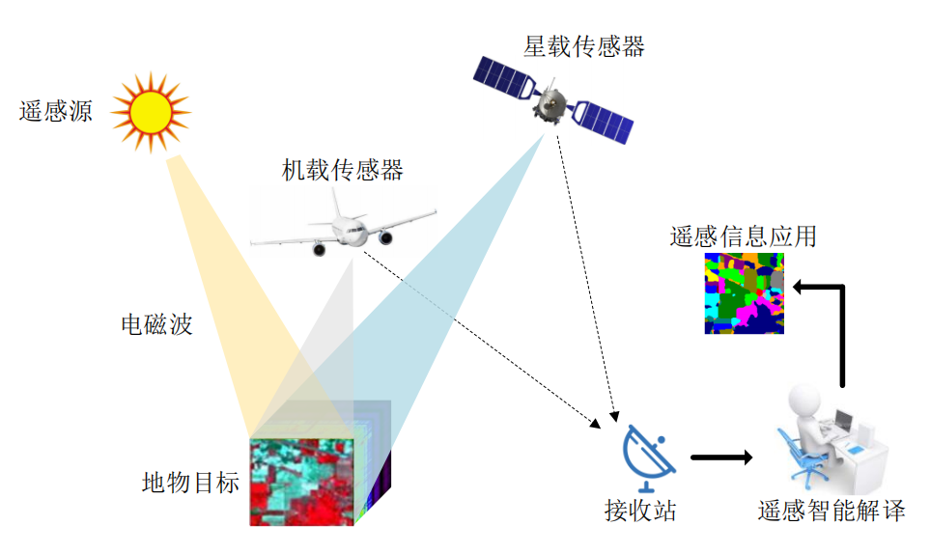

**图1.1 遥感成像**

**Fig. 1.1 Remote sensing imaging**

自20世纪80年代NASA首台机载成像光谱仪（AIS）成功实施对地观测以来，遥感技术逐步从多光谱迈入高光谱时代。高光谱成像光谱仪通过融合光谱分光与二维成像技术，实现纳米级光谱分辨率（5-10 nm）与亚米级空间分辨率的协同观测，形成独特的“图谱合一”三维数据立方体[4]。如图1.2所示，其核心技术包括光谱细分和空间成像。这种“光谱微分化、成像立体化”机制赋予HSI双重信息体系：在光谱维度上，每个像元对应一条连续光谱曲线，可作为物质的“指纹”特征；在空间维度上，单波段图像可视为特定光谱通道下的二维空间分布映射，反映地物宏观布局规律。

HSI凭借其独特的光谱-空间联合表征能力，已在多领域形成规模化应用体系。农业领域，Khan等[5]利用HSI并结合机器学习，建立了小麦白粉病早期检测算法，显著提升了病害监测与防控效率；生态环境领域，该技术通过获取连续光谱信息与高分辨率海冰图像，为海冰探测研究提供了可靠数据支撑[6]；军事领域，高光谱相机通过捕捉爆炸材料的反射与发射光谱，结合模式识别技术，实现了TNT等爆炸物的快速区分[7]；生物医学领域，通过解析生物组织的空间与光谱特征，为病理组织鉴别与癌症诊断提供了重要依据[8]。此外，该技术还广泛应用于地质勘探、水质监测等领域。

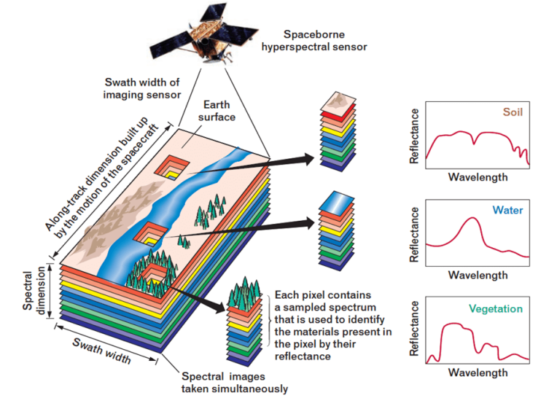

**图1.2 HSI成像原理**

**Fig. 1.2 Principle of HSI**

尽管HSI分类应用前景广阔，但其面临诸多困境：维数众多致使Hughes[9]现象频发，同物异谱（同谱异物）[10]现象突出，且标记样本不足。如何发挥HSI的优势，深入挖掘其蕴含的丰富信息，仍是当前研究的关键挑战。本研究以HSI分类为核心，致力于探索创新的解决方案。通过引入注意力机制，强化空间光谱特征的深度提取，优化卷积神经网络的特征学习能力，从而实现HSI分类精度的显著提升。

## 1.2 国内外研究现状

### 1.2.1 基于机器学习的高光谱图像分类研究

在HSI分类研究的初期阶段，学术界的核心策略聚焦于光谱特征解析技术的突破。这一时期的分类方法主要依赖单一光谱维度信息，涌现出多种具有代表性的模型。其中既包含支持向量机（Support Vector Machine，SVM）[11]-[12]、基于距离度量的K近邻算法[13]-[14]，也涵盖采用集成策略的随机森林模型（Random Forest，RF）[15]-**错误!未找到引用源。**，以及通过概率建模实现多类判别的逻辑回归方法[17]-[18]。以SVM为例，该算法通过非线性核函数实现特征空间映射，基于结构风险最小化原则构建最优分类超平面，在处理小样本非线性分类任务中展现出显著优势。

在特征维度压缩领域，研究者们开发了多尺度降维框架：主成分分析（Principle Component Analysis，PCA）[19]-[20]通过协方差矩阵特征分解实现正交投影，在保留最大方差信息的同时消除光谱波段相关性；独立成分分析[21]则致力于提取统计独立的隐变量特征；线性判别分析[22]-[23]通过最大化类间离散度与类内离散度的比值，构建具有判别力的低维子空间。这些方法虽在一定程度上缓解了维度灾难问题，但其本质仍属于单源特征优化策略。然而，这些早期算法在实施过程中存在两个关键性局限：其一，忽略了像素间的空间拓扑关联特性，导致地物纹理、形态等空间上下文信息未被有效利用；其二，单纯依赖光谱维度的处理方式难以缓解高维空间中样本稀疏性带来的模型泛化能力下降问题（即Hughes现象[9]），这直接制约了分类精度的提升。实验研究表明，这种单模态特征处理方法在复杂地物分布场景下的分类性能存在明显瓶颈，促使后续研究转向多特征融合的解决方案。

空间特征提取算法的设计通常需要整合目标像素及其邻近区域的关联信息。Li等[24]通过建立多尺度结构元素体系，有效维持了影像的空间结构属性。Li等[25]创新性地运用多通道Gabor滤波器组，实现了对空间纹理特征和几何信息的协同提取。而Jia等[26]研发的三维Gabor特征提取技术，则突破了传统二维处理的局限，能够捕获多层次的立体空间特征。尽管这些空域特征提取技术显著改善了分类器性能，但由于其未能构建有效的谱域特征学习机制，在光谱信息的深度挖掘方面存在明显短板，这直接制约了算法在复杂场景中的适用性。

近年来，基于光谱-空间特征联合表征的算法研究呈现出快速发展的趋势。通过构建形态学核函数与复合核结构[27]，在SVM框架中实现了光谱空间信息的协同建模，显著改善了地物分类精度。针对像素间关联特性的深度挖掘，Sun等[28]创新性地建立了基于邻接超像素的多尺度分析模型，其设计的空间-光谱联合核函数体系能够同步感知区域光谱响应和空间分布规律，有效增强分类模型的判别能力。

### 1.2.2 基于深度学习的高光谱图像分类研究

近年来，深度学习在目标检测[29]、图像分类[30]、自然语言处理**错误!未找到引用源。**等领域的突破性进展，为HSI分类任务提供新的研究范式。研究表明，深度学习能从HSI中提取深层特征，相较于传统算法的浅层表征，更有效捕捉复杂的抽象结构信息，提高分类精度。2014年，Chen等[32]首次将深度学习方法应用于HSI分类，通过结合堆叠自编码器与逻辑回归，成功提取了光谱特征。随后，Chen等[33]进一步引入深度置信网络，利用受限玻尔兹曼机构建层次化框架，实现了HSI深层特征的递进提取。此外，Mou等[34]提出了一种深度递归神经网络，将光谱信息直接作为网络输入，进一步推动了该领域的研究进展。

卷积神经网络（Convolutional Neural Networks，CNN）凭借其局部特征建模优势，成为HSI分类中主流的特征提取架构。研究者据此构建了多种CNN模型，有效提升了分类任务的执行效能。Yue等[35]将深度CNN与逻辑回归分类器集成，但存在空谱特征协同利用不足的局限。Hu等[36]将高光谱波段表征为一维向量输入1D-CNN，实验显示其分类性能优于SVM。Li等[37]基于像元对样本扩充方法，通过1D-CNN进行分类，并结合投票策略确定标签判定。Makantasis等[38]首次通过PCA降维预处理并构建2D-CNN，但未能实现光谱与空间特征的深度耦合。Liang等[39]采用2D-CNN提取空间特征并结合稀疏分类器。Chen等[40]以Gabor滤波辅助2D-CNN捕获多尺度空间信息。Lee等[41]则设计残差2D-CNN强化局部上下文建模。Li等[42]创新性地引入3D-CNN架构，直接从原始数据中同步挖掘空谱融合特征，充分发挥HSI的三维数据结构优势。进一步地，Roy等[43]研发的混合光谱卷积网络，通过多层级特征整合机制，显著提升了分类精度，证实了混合架构的技术可行性。Fu等[44]提出了CL-MGNet的新型HSI分类框架，该框架可以充分利用光谱波段中的类别特有特性，并提取多尺度空间信息和全局光谱特征。Bai等[45]提出了基于几何空间谱特征集成网络的类增量学习框架的方法，使模型适应HSI新类的数据，并且在训练过程中不过度忘记旧类的知识。

为优化网络分类性能，当前深度学习算法广泛引入注意力机制以细化特征表达。Hu等[46]提出的通道注意力模块（Squeeze-and-Excitation，SE）虽能强化通道特征，但难以捕捉全局信息。Park等[47]设计的瓶颈注意力模块，通过空洞卷积扩展空间注意力感受野，并利用瓶颈结构降低计算复杂度。Woo等[48]进一步提出卷积块注意力机制（Convolutional Block Attention Module，CBAM），实现了通道与空间注意力的协同作用。Wang等[49]则开发了高效通道注意力机制，在避免维度压缩的同时，提升了跨通道交互特征的捕获能力。Wan等[50]提出了挤压增强轴向注意力（Squeeze-Enhanced Axial attention，SEA-Attention），通过横向和纵向压缩以及细节增强得到最终的注意力。Ouyang等[51]提出高效多尺度注意力（Efficient Multi-Scale Attention，EMA-Attention），在不降维的情况下重新校准通道权重，还通过跨维交互捕获像素级成对关系。随后，基于Transformer[52]的自注意力机制，Dosovitskiy等[53]提出了视觉Transformer，这是第一个用于视觉领域的Transformer网络。

为了降低HSI中非目标对目标特征学习的干扰，通过构建CNN与注意力协同的动态特征选择网络，基于感知权重分配机制，实现目标区域特征增强与背景干扰抑制的精准平衡。Mou等[54]在HSI分类中引入光谱注意力模块，通过门控机制为不同光谱信息分配差异化权重，引导网络聚焦判别性特征，实现了波段的自适应选择与校准，从而提升了分类性能。Yang等[55]利用交叉注意力提取光谱空间特征。Zhong等[56]提出了深层空间光谱残差网络模型，实现不同层级特征交互，以此缓解过拟合现象。Zhu等[57]设计了残差光谱空间注意力网络（Residual Spectral-Spatial Attention Network，RSSAN），该网络能够有效筛选空间光谱特征，从而显著提升分类性能。Yu等[58]提出了基于光谱压缩的空间映射扩展策略，利用放大特征图挖掘亚像素级信息，同时设计通道调制残差块压缩冗余光谱，增强判别性通道响应。受非局部神经网络[59]启发，Sun等[60]设计了频谱空间注意力网络（Spectral-Spatial Attention Network，SSAN），用于提取判别性更高的特征。为了探讨空间特征向量和相邻特征向量之间的关系，Li等[61]利用空间自相似模块来挖掘空间特征。Zhang等[62]构建了光谱-空间双分支自注意网络(Spectral-Spatial Self-Attention Network，SSSAN)，该网络包含一个光谱自注意模块和一个空间自注意模块。Zhang等[63]提出了光谱-空间注意张量网络，在全张量网络中融入坐标注意力机制，通过可学习张量压缩投影层自适应筛选光谱-空间判别特征。Yu等[64]提出了光谱相似度滤波网络，通过余弦相似度减少光谱冗余，利用单头弱自注意和门控机制捕获图像内空间特征并利用门控光谱时空注意提取图像间的时间变化。

Paoletti等[65]提出了一种基于自适应注意力机制的CNN架构，能自动找到最佳的分类架构。Yang等[66]通过多层Transformer-CNN交互机制，提取不同感受野的特征，并借助多层融合模块实现类预测。Jia等[67]提出了一种中心空间光谱注意力的Transformer的网络，通过增强中心像素，以充分利用丰富的空间和光谱信息。Li等[68]提出双分支掩码Transformer模型，通过结合空间和光谱信息提高分类精度。He等[69]基于变压器架构引入双向编码器表示，用于提取全局依赖关系。Hong等[70]开发了SpectralFormer，通过像素或图像块输入，从邻近波段中捕获局部光谱序列信息。Zhong等[71]设计了光谱-空间Transformer网络（Spectral-Spatial Transformer Network，SSTN），该网络包含空间注意力模块和光谱关联模块，前者通过聚合特征通道与空间权重连接局部区域，后者通过整合掩码特征映射的空间位置实现光谱关联。He等[72]提出了纯Transformer双分支网络，在不使用卷积操作的情况下实现HSI特征提取。

综上，尽管基于CNN的模型在HSI地物分类中已广泛应用，但仍需深度挖掘HSI的空间光谱特征，进一步提升HSI的分类精度。

## 1.3 研究内容

在系统分析HSI分类任务面临的挑战与研究现状基础上，本文开展了HSI分类研究，提出了基于空间光谱自注意力机制和Transformer网络的高光谱图像分类方法(Spectral-Spatial Self-Attention and Transformer Network，SSSAT)和基于层级多注意力优化的高光谱图像分类方法（Hierarchical Multi-Attention Optimization，HMAO）。具体研究内容如下：

（1）针对HSI波段冗余和CNN获取全局特征能力有限的问题，本文提出了一种基于空间光谱自注意力机制和Transformer网络的高光谱图像分类方法。首先，利用PCA对HSI降维，剔除冗余信息。然后，引入了光谱注意力模块（Spectral Attention Module，SpeAM）和空间注意力模块（Spatial Attention Module，SpaAM），实现对特征的精细化提取，保留关键的光谱空间特征。空间注意力模块主要包含一个基于曼哈顿距离的特征向量自相似注意力模块（Manhattan Distance based Feature Vector Self-similarity Attention Module，MDSA）和多尺度卷积融合模块（Multi Scale Convolutional Information Fusion Module，MSCIF）。最后利用Transformer模块表示和学习全局特征。

（2）针对HSI的判别性特征提取难度大，各特征的贡献度不一，而目标特征提取容易受非目标干扰的问题，本文提出了基于层级多注意力优化的高光谱图像分类方法。通过PCA降维后，首先利用纵向-横向特征增强模块（Longitudinal-Transverse Feature Enhancement Module，LT-FEM），融合全局特征和局部特征，抑制非目标干扰。然后，设计了空间关联交互模块（Spatial Correlation Interaction Module，SCIM），利用像素间成对关系挖掘空间细节特征。最终，引入了光谱通道自适应优选模块（Spectral Channel Adaptive Module，SCAM），通过动态权重分配实现光谱通道的自适应优选。

## 1.4 论文组织架构

论文分为五章，如图1.3所示，具体安排如下：

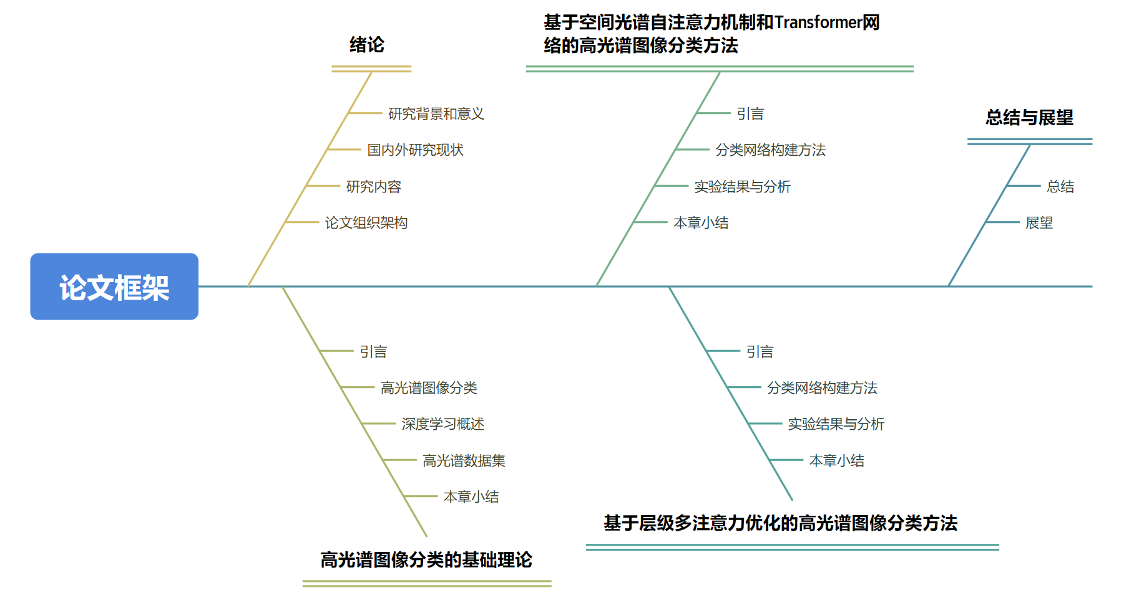

**图1.3 论文框架**

**Fig. 1.3 Paper Structure**

第一章：绪论。阐述HSI分类的研究背景与意义，分析当前HSI分类任务的主要挑战。从传统机器学习与深度学习两个维度，综述国内外研究现状，并概述本文研究内容与论文结构。

第二章：高光谱图像分类的基础理论。介绍HSI分类的基本流程与性能评价指标，阐述CNN与Transformer网络的原理，并概述常用高光谱数据集。

第三章：基于空间光谱自注意力与Transformer的高光谱图像分类方法。详细介绍SSSAT网络的整体架构，并深入阐述各模块的设计原理与实现方法。在五个数据集上进行对比实验和消融实验，验证SSSAT网络的分类性能。实验结果表明，SSSAT在分类精度和鲁棒性等方面均优于现有方法，充分体现了其优越性与有效性。

第四章：基于层级多注意力优化的高光谱图像分类方法。详细描述HMAO网络的整体框架，并深入分析各模块的设计思路与实现细节。通过在五个高光谱数据集上的对比实验和消融实验，全面验证HMAO模型的泛化能力和分类性能。实验结果表明，HMAO表现出色，能够有效提升分类精度与鲁棒性，为HSI分类任务提供了新的解决方案。

第五章：总结与展望。总结研究成果，分析研究中的不足，并展望未来研究方向。

# 高光谱图像分类的基础理论

## 2.1 引言

本章阐述了HSI分类方法涉及的理论基础，整体结构如下：首先概述基于深度学习的HSI分类流程及相关评价指标；其次介绍深度学习的基本原理，重点阐述CNN与Transformer网络的核心概念；最后，简述常用高光谱遥感数据集及其特性。

## 2.2 高光谱图像分类

### 2.2.1 高光谱图像分类步骤

HSI分类是通过分析图像中的每个像素的光谱信息，将其归类为不同的地物类别。由于HSI包含大量波段信息，因此在进行分类时需要通过一系列的步骤进行处理，从数据预处理到最终的分类和性能评估。如图2.1所示是HSI分类的主要流程。



**图2.1 HSI分类的主要流程**

**Fig. 2.1 The main process of hyperspectral image classification**

（1）数据预处理：HSI通常包含大量波段，其中可能存在无用波段或受噪声影响较大的波段。因此，首先需要剔除无关的波段，保留对分类有意义的波段。常用的去噪方法包括PCA等。由于高光谱数据的高维特性，容易存在信息冗余，因此需要通过降维方法减少数据维度。常用的降维方法有无监督降维（PCA）和有监督降维（线性判别分析）。PCA通过去除冗余信息保留最重要的光谱信息，线性判别分析利用类别标签信息进一步提高降维后的分类性能。

（2）划分数据集：为优化分类模型的训练与验证过程，需将HSI数据集划分为训练集和测试集。训练集用于模型参数的优化与更新，测试集则用于评估模型在未知数据上的泛化性能。

（3）构建分类模型：分类精度的高低主要取决于特征提取的质量，因此，构建一个高效的特征提取和分类模型至关重要。首先，需要根据数据集的特点选择合适的特征提取方法，以便最大程度地挖掘数据中的有用信息；其次，还要考虑模型的计算复杂度，以及各类超参数对分类精度的影响；最终，通过使用训练集对分类模型进行训练，不断调整和优化网络权重，从而确保训练过程中获得最优的分类精度。

（4）分类结果评估：在训练完成后，利用测试集验证分类模型的性能，并通过评价指标评估分类结果的准确性及模型的泛化能力。

### 2.2.2 评价指标

HSI分类的评价指标用于量化分类结果的准确性与效果，主要包括总体精度（Overall Accuracy，OA）、平均精度（Average Accuracy，AA）和Kappa系数。OA、AA和Kappa系数的值越接近1，表明算法的分类性能越优。

OA定义为正确分类样本数与总样本数的比值，如公式（2.1）所示：



其中，*K*为类别总数， $N_{ij}$ 表示真实类别为*i*的样本被预测为*j*类的数量， $N_{ii}$ 为第*i*类样本的正确分类数。

AA为各类别分类精度的均值，其定义式如公式（2.2）所示：



Kappa系数用于评估分类结果与真实标签的一致性，其定义式如公式（2.3）所示：



式中，*N*是精度评价的像元总数，表示第i行的像元总数，表示第i列的像元总数。

## 2.3 深度学习概述

作为人工智能的核心领域之一，深度学习在图像处理方面取得了突破性进展。其通过构建多层神经网络结构，实现了数据特征的自动提取与复杂任务的自主学习，相比传统特征工程方法，在效率与性能上均有显著提升。深度学习的核心在于利用非线性激活函数构建多层网络，从原始数据中逐层抽象出高层次特征表征。这一方法不仅克服了人工特征设计的局限性，还能更有效地挖掘数据的内在规律。目前，以CNN和Transformer为代表的深度学习模型已成为图像处理的主流技术，在分类、目标检测及语义分割等任务中表现出优异的性能。下文将分别阐述这两种技术的基本原理。

### 2.3.1 卷积神经网络

卷积神经网络通过局部连接和权值共享机制，能够有效提取图像的空间特征并减少模型的参数量，从而提升训练效率和泛化能力。CNN的核心结构包括卷积层、激活函数、池化层和全连接层，各层共同作用以提取和处理图像特征。

（1）卷积层利用卷积核对输入图像进行局部特征提取，逐步从低级到高级获取边缘、纹理及形状等特征。每个卷积核在图像局部区域进行运算，生成相应的特征图。卷积操作的关键参数包括卷积核尺寸、步长（卷积核的移动间隔）以及填充大小（在图像边缘添加像素以保持输出尺寸）。卷积核权重在图像上共享，这一设计大幅减少了参数量，同时提高了计算效率。此外，卷积操作具备空间不变性，对图像的位移、旋转等变换具有较强的适应性，使网络能够识别不同位置的相同特征，从而提升模型的泛化能力。

（2）激活函数通过引入非线性特性提升模型的表达能力，同时缓解梯度问题，确保训练过程的高效性，常用类型包括Sigmoid函数和ReLU函数等。

（3）池化层通过降低网络复杂度、压缩参数量级以及缩小特征图尺寸，显著提升了计算效率，同时增强了特征的鲁棒性，并有效降低了过拟合风险。常用的池化操作包括平均池化和最大池化：平均池化通过计算窗口内特征的平均值，强调整体特征；最大池化则选取窗口内的最大值，突出显著特征。

（4）全连接层通常作为模型的最后一层，承担分类器的功能。通过Softmax逻辑回归，将输入特征映射到对应的标签空间，实现样本分类。

### 2.3.2 Transformer网络

Transformer是Google团队于2017年提出的深度学习架构[52]，其核心创新在于完全依赖自注意力机制，摒弃了传统RNN和CNN的结构，彻底改变了自然语言处理和计算机视觉等领域的技术范式。Transformer由编码器和解码器两部分组成，如图2.2所示，两者均由多层相同的网络层堆叠而成。编码器层包含多头自注意力模块和前馈神经网络，解码器层则额外引入掩码多头注意力模块，用于处理序列生成任务。每个子层后均采用残差连接和层归一化，以缓解梯度消失问题。

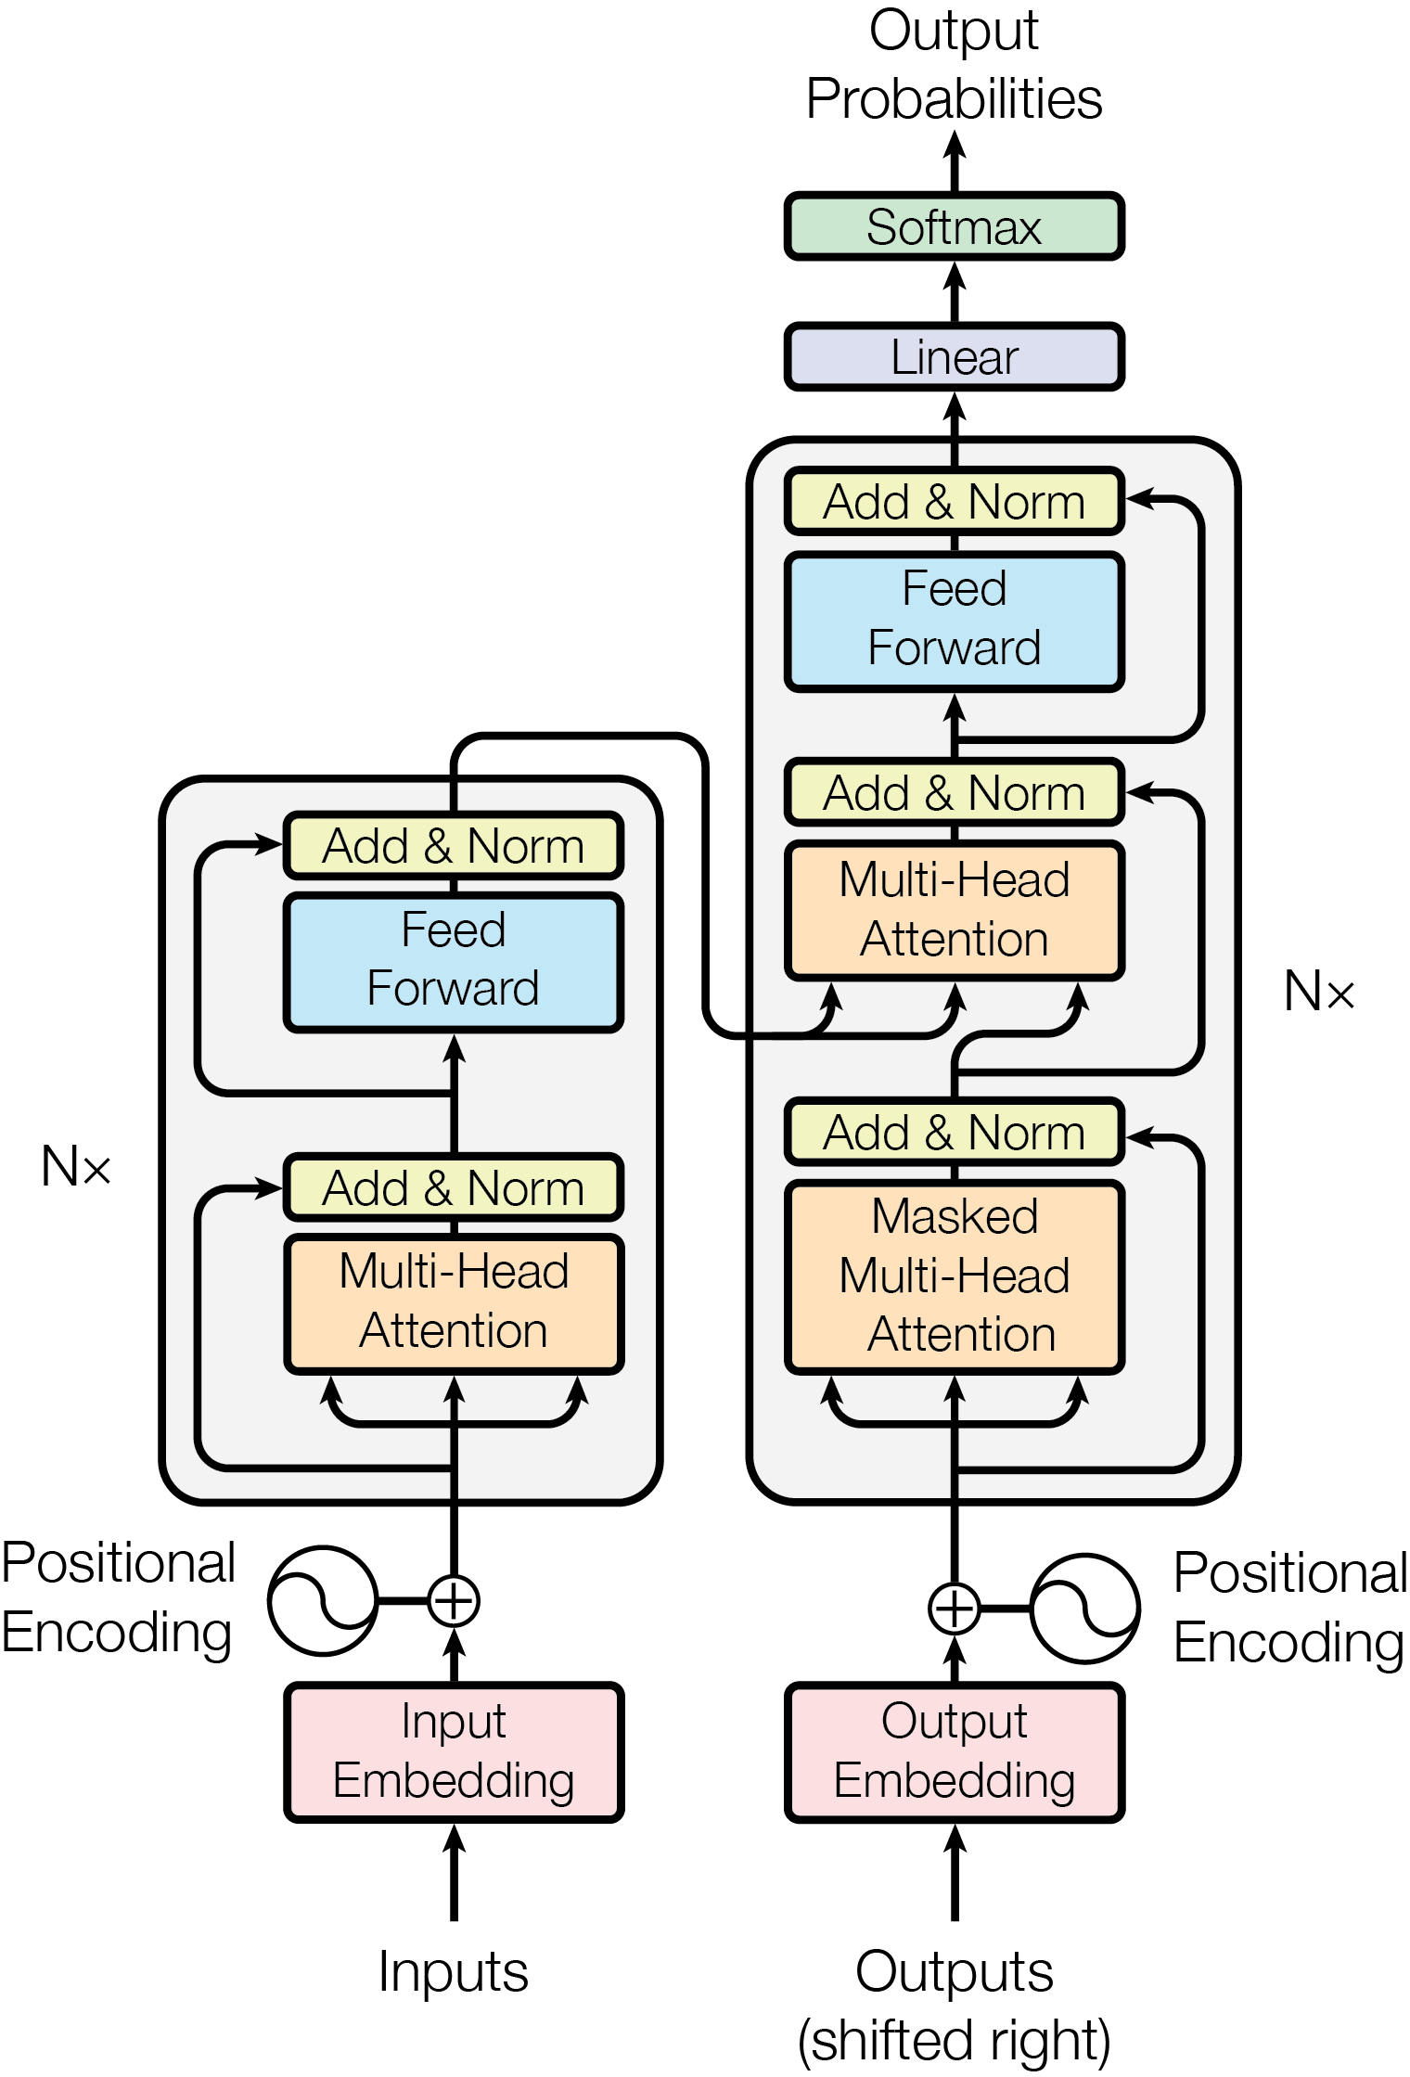

**图2.2 Transformer基本结构**

**Fig. 2.2 Basic Structure of Transformer**

自注意力机制是Transformer的核心技术。它将输入向量映射为查询（Query，*Q*）、键（Key，*K*）和值（Value，*V*）三个矩阵，计算序列中每个位置与其他位置的相关性权重，并加权融合特征。这种机制使模型能够动态关注全局上下文，解决长距离依赖问题。例如，在翻译任务中，模型可通过自注意力精准捕捉句子中“苹果”指代手机还是水果的语义差异。为进一步增强模型表达能力，Transformer引入了多头注意力机制，通过并行计算多组自注意力，从不同子空间捕获多样化的特征关系，例如语法、语义或指代等信息。

编码器层的核心模块包括：多头自注意力模块，通过并行计算多个子空间的注意力权重，使模型能够同时关注输入序列中不同位置的多维度信息（如词性、语义关联）；前馈网络模块，通过线性变换与激活函数的组合，对注意力输出进行非线性映射，增强模型对复杂模式的拟合能力；残差连接与层归一化模块，确保梯度稳定传递，缓解训练中的梯度消失问题。解码器层在编码器结构基础上，额外引入了编码器-解码器注意力层，用于生成目标序列。该层以编码器输出的特征作为*K*和*V*，解码器当前位置作为查询*Q*，通过注意力权重筛选编码器中的相关信息（如翻译任务中源语言的时态信息），实现跨序列的精准对齐。

## 2.4 高光谱数据集

高光谱数据集具备以下显著特征：其一，其光谱分辨率极高，通常涵盖数百个连续窄波段，能够近乎完整地捕捉地物的光谱特征曲线。这种高分辨率特性为地物分类与识别提供了丰富的光谱信息支持。其二，高光谱数据集不仅包含二维空间信息，还引入了第三维的光谱维度，形成三维数据立方体。每个像元的光谱数据可展开为一条光谱曲线，这种图谱结合的特性使得数据集能够同时反映地物的外部形态与内部化学成分。

本研究使用的数据集包括Indian Pines（IP）、Kennedy Space Center（KSC）、Pavia University（PU）、Houston 2013（HU13）和Salinas（SA），其详细参数见表2.1。各数据集的样本分布及类别信息分别如表2.2至表2.6所示。图2.3（a）至图2.7（a）展示了各数据集的假彩色图像，图2.3（b）至图2.7（b）则为其对应的地面真实标签图。

**表2.1 不同类型数据集的介绍**

**Table 2.1 The introduction of different types datasets**

|  |  |  |  |  |  |  |
| --- | --- | --- | --- | --- | --- | --- |
| Dataset | Sensor | Wavelength | Pixel | Resolution | Band | Class |
| IP | AVIRIS | 0.4-2.5um | 145×145 | 20m/pixel | 200 | 16 |
| KSC | AVIRIS | 0.4-2.5um | 512×614 | 18m/pixel | 176 | 13 |
| PU | ROSIS | 0.43-0.86um | 610×340 | 1.3m/pixel | 103 | 9 |
| HU13 | CASI-1500 | 0.38-1.05um | 349×1905 | 2.5m/pixel | 144 | 15 |
| SA | AVIRIS | 0.4-2.5um | 512×217 | 3.7m/pixel | 204 | 16 |



**(a) (b)**

**图2.3 IP数据集 (a)假彩色图像 (b)地面真值图**

**Fig. 2.3 IP dataset (a) False-color map (b) Ground truth map**



**(a) (b)**

**图2.4 KSC数据集 (a)假彩色图像 (b)地面真值图**

**Fig. 2.4 KSC dataset (a) False-color map (b) Ground truth map**

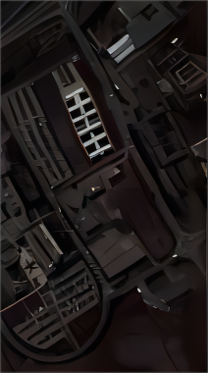 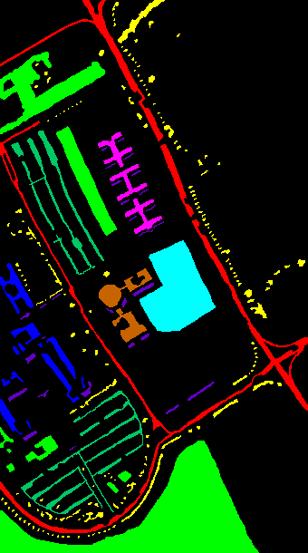 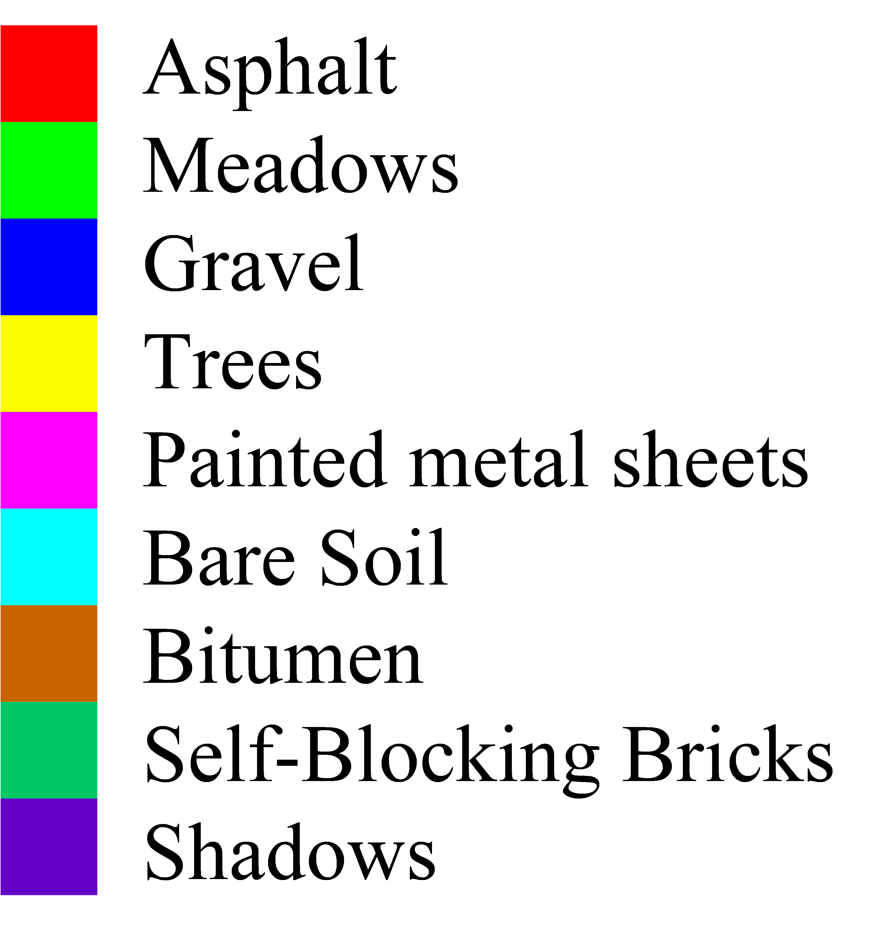

**(a) (b)**

**图2.5 PU数据集 (a)假彩色图像 (b)地面真值图**

**Fig. 2.5 PU dataset (a) False-color map (b) Ground truth map**

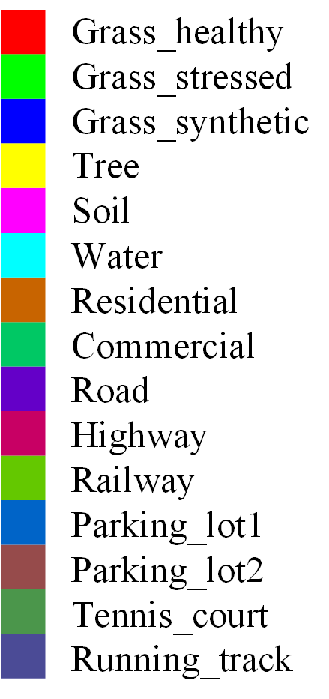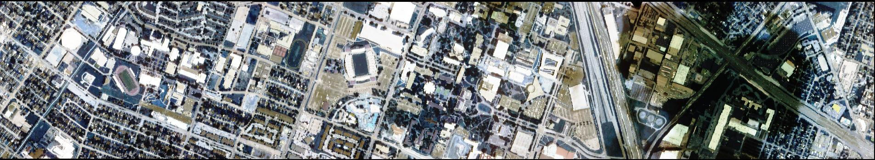

**(a)**

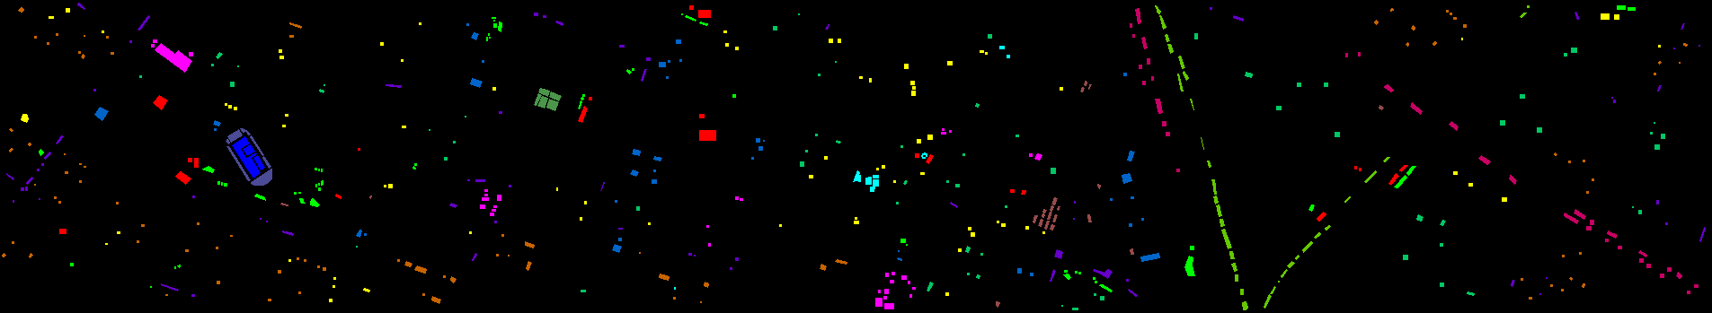

**(b)**

**图2.6 HU13数据集 (a)假彩色图像 (b)地面真值图**

**Fig. 2.6 HU13 dataset (a) False-color map (b) Ground truth map**

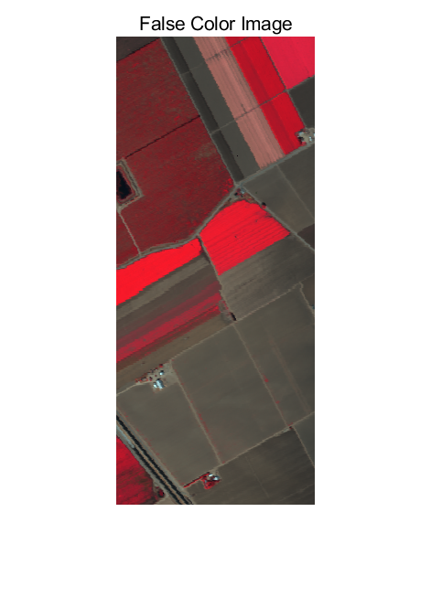 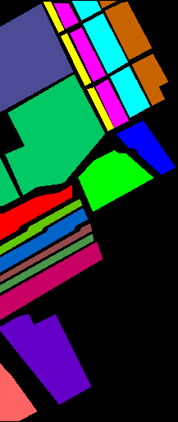 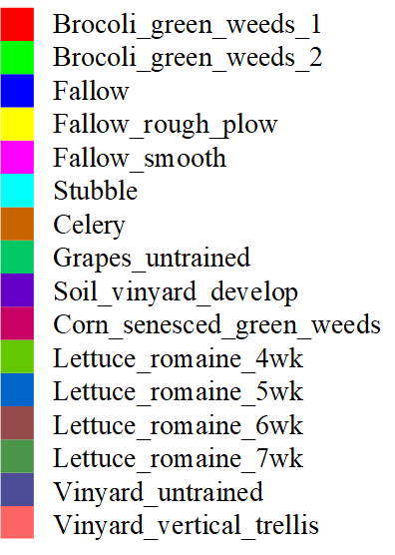

**(a) (b)**

**图2.7 SA数据集 (a)假彩色图像 (b)地面真值图**

**Fig. 2.7 SA dataset (a) False-color map (b) Ground truth map**

**表2.2 IP数据集目标地物类别信息**

**Table 2.2 Land cover category information of IP dataset**

|  |  |  |
| --- | --- | --- |
| 序号 | 类别名称 | 样本数量 |
| 1 | Alfalfa | 46 |
| 2 | Corn-notill | 1428 |
| 3 | Corn-mintill | 830 |
| 4 | Corn | 237 |
| 5 | Grass-pasture | 483 |
| 6 | Grass-trees | 730 |
| 7 | Grass-pasture-mowed | 28 |
| 8 | Hay-windrowed | 478 |
| 9 | Oats | 20 |
| 10 | Soybean-notill | 972 |

**表2.2 IP数据集目标地物类别信息（续）**

**Table 2.2 Land cover category information of IP dataset (Continued)**

|  |  |  |
| --- | --- | --- |
| 序号 | 类别名称 | 样本数量 |
| 11 | Soybean-mintill | 2455 |
| 12 | Soybean-clean | 593 |
| 13 | Wheat | 205 |
| 14 | Woods | 1265 |
| 15 | Buildings-Grass-Trees | 386 |
| 16 | Stone-Steel-Towers | 93 |

**表2.3 KSC数据集目标地物类别信息**

**Table 2.3 Land cover category information of KSC dataset**

|  |  |  |
| --- | --- | --- |
| 序号 | 类别名称 | 样本数量 |
| 1 | Scrub | 761 |
| 2 | Willow swamp | 243 |
| 3 | Cabbage palm hammock | 256 |
| 4 | Cabbage palm /oak hammock | 252 |
| 5 | Slash pine | 161 |
| 6 | Oak/broadleaf hammock | 229 |
| 7 | Hardwood swamp | 105 |
| 8 | Graminoid marsh | 431 |
| 9 | Spartine marsh | 520 |
| 10 | Cattail marsh | 404 |
| 11 | Salt marsh | 419 |
| 12 | Mud flats | 503 |
| 13 | Water | 927 |

**表2.4 PU数据集目标地物类别信息**

**Table 2.4 Land cover category information of PU dataset**

|  |  |  |
| --- | --- | --- |
| 序号 | 类别名称 | 样本数量 |
| 1 | Asphalt | 6631 |
| 2 | Meadows | 18649 |
| 3 | Gravel | 2099 |
| 4 | Trees | 3064 |
| 5 | Painted metal sheets | 1345 |
| 6 | Bare Soil | 5029 |
| 7 | Bitumen | 1330 |
| 8 | Self-Blocking Bricks | 3682 |
| 9 | Shadows | 947 |

**表2.5 HU13数据集目标地物类别信息**

**Table 2.5 Land cover category information of HU13 dataset**

|  |  |  |
| --- | --- | --- |
| 序号 | 类别名称 | 样本数量 |
| 1 | Grass_healthy | 1251 |
| 2 | Grass_stressed | 1254 |
| 3 | Grass_synthetic | 697 |
| 4 | Tree | 1244 |
| 5 | Soil | 1242 |
| 6 | Water | 325 |
| 7 | Residential | 1268 |
| 8 | Commercial | 1244 |
| 9 | Road | 1251 |
| 10 | Highway | 1229 |
| 11 | Railway | 1235 |
| 12 | Parking_lot1 | 1233 |
| 13 | Parking_lot2 | 469 |
| 14 | Tennis_court | 428 |
| 15 | Running_track | 660 |

**表2.6 SA数据集目标地物类别信息**

**Table 2.6 Land cover category information of SA dataset**

|  |  |  |
| --- | --- | --- |
| 序号 | 类别名称 | 样本数量 |
| 1 | Brocoli_green_weeds_1 | 2009 |
| 2 | Brocoli_green_weeds_2 | 3726 |
| 3 | Fallow | 1976 |
| 4 | Fallow_rough_plow | 1394 |
| 5 | Fallow_smooth | 2678 |
| 6 | Stubble | 3959 |
| 7 | Celery | 3579 |
| 8 | Grapes_untrained | 11271 |
| 9 | Soil_vinyard_develop | 6203 |
| 10 | Corn_senesced_green_weeds | 3278 |
| 11 | Lettuce_romaine_4wk | 1068 |
| 12 | Lettuce_romaine_5wk | 1927 |
| 13 | Lettuce_romaine_6wk | 916 |
| 14 | Lettuce_romaine_7wk | 1070 |
| 15 | Vinyard_untrained | 7268 |
| 16 | Vinyard_vertical_trellis | 1807 |

## 2.5 本章小结

本章首先概述了高光谱影像分类的整体流程，并介绍了相关评价指标，如OA、AA、Kappa系数等；随后，详细阐述了CNN的基础知识，包括卷积层、激活函数、池化层和全连接层等核心组件；接着，介绍了Transformer网络的基本原理；最后，概述了常用的五个高光谱遥感图像数据集，包括IP、KSC、PU、HU13和SA的基本信息。

# 基于空间光谱自注意力机制和Transformer网络的高光谱图像分类方法

## 3.1 引言

近年来，CNN广泛应用在HSI分类中，并展示了优越的性能。由于HSI维度多，信道存在冗余，现有的方法无法充分提取HSI的空间光谱特征，且CNN在获取全局特征方面存在局限性。相比之下，Transformer在全局特征表示方面表现突出，能够有效弥补CNN的不足。因此本章提出了基于空间光谱自注意力机制和Transformer网络的高光谱图像分类方法（Spectral-Spatial Self-Attention and Transformer Network，SSSAT）。该网络模型主要包括光谱注意力模块（SpeAM）、空间注意力模块（SpaAM）和Transformer模块三个部分。首先，通过光谱注意力模块，结合SE注意力和深度可分离卷积，高效率实现对光谱波段自适应校准。其次，通过空间注意力模块，利用基于曼哈顿距离的特征向量自相似性（MDSA）增强空间特征表示，并采用多尺度卷积融合模块（MSCIF）深化空间特征的层次化表征。最后，利用Transformer模块挖掘全局特征。在五种HSI数据集上进行一系列对比试验，实验结果表明，与其他最先进的方法相比，所提出的方法具有更高的分类效率。

## 3.2 分类网络构建方法

SSSAT模型的总体框架如图3.1所示。设HSI的数据集为，其中*h*、*w*、*l*分别代表高光谱数据集空间维度的长度、宽度以及光谱带数目。*H*包含*N*个标记像素，其中每个像素都有*l*维光谱，其对应一个类别标签，*K*为土地覆盖类别总数。由于HSI维度高、计算量大，采用PCA将其光谱维度从*l*降到*b*，得到。随后，将三维patch作为输入，首先通过CBAM模块[48]用于学习初步的光谱和空间特征。接着利用光谱注意力模块进行光谱特征提取和通道选择。此外，引入空间注意力模块进行复杂空间信息的学习，该模块主要包含一个基于曼哈顿距离的特征向量自相似注意力模块（MDSA）和多尺度卷积融合模块（MSCIF），MDSA能够挖掘空间维度上中心像素与邻域像素的关联性，并通过MSCIF增强空间特征的表达能力。最后，Transformer模块负责全局特征的建模与学习。

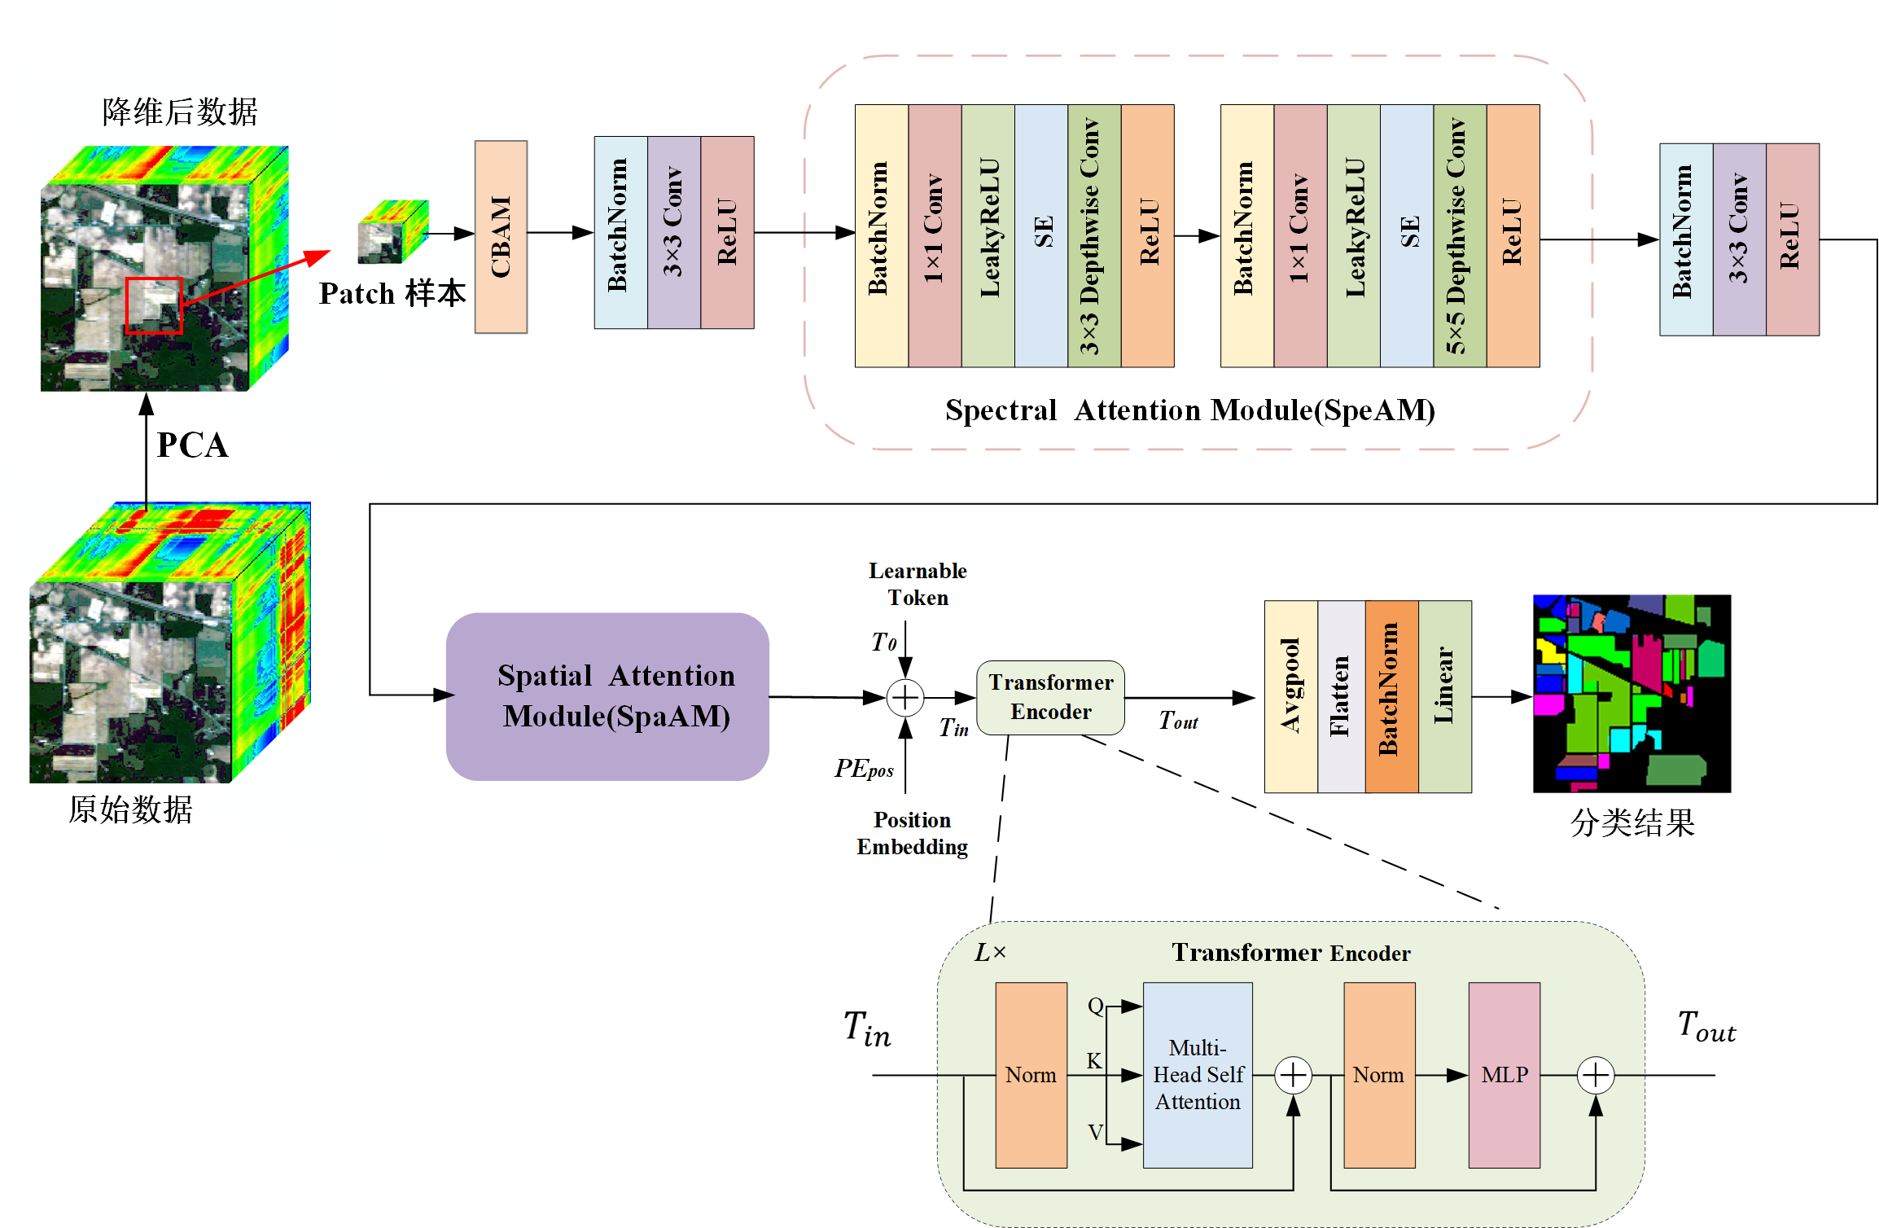

**图3.1 SSSAT网络框架**

**Fig. 3.1 The architecture of SSSAT**

### 3.2.1 光谱注意力模块

HSI波段数量众多，部分波段对分类贡献有限，导致光谱信息冗余。此外，不同类别的光谱曲线在某些波段上可能存在重叠，增加了分类难度，同时高光谱数据的高维性也带来了较高的计算成本，传统卷积操作难以在保证分类精度的同时提升效率。深度可分离卷积能够在学习局部特征的同时降低计算量，而SE注意力[44]则有助于模型更好地捕捉通道间的关系，突出对分类任务有益的通道，从而提升特征的判别能力，增强分类性能。因此，光谱注意力模块通过结合深度可分离卷积和SE注意力模块，实现了轻量级、高效率的特征提取与通道选择。

光谱注意力模块（SpeAM）如图3.1所示，其结构由两组深度可分离卷积块组成。每组深度可分离卷积块包含一个BN层、一个1×1点卷积、LeakyReLU激活函数以及一个3×3（或5×5）逐通道卷积和ReLU激活函数。此外，每组卷积块中嵌入了SE注意力，这是一种轻量级通道注意力机制，能够有效挖掘通道信息并自适应地重新校准，从而提升模型性能。该设计结合了深度可分离卷积的优势与通道注意力机制，支持高效的特征提取与通道选择。两组卷积块分别采用3×3和5×5的逐通道卷积，能够在多尺度上学习和细化特征信息。以下将详细介绍深度可分离卷积和SE注意力。

（1）深度可分离卷积

深度可分离卷积通过在通道维度和空间维度上分别执行卷积操作，显著降低了模型的计算复杂度，并提高了运算效率。它由1×1点卷积和逐通道卷积两部分组成。其中，点卷积与普通卷积类似，但其卷积核大小为1×1，输出通道数由卷积核数量决定，通常通过调整卷积核数量来控制输出通道数。逐通道卷积的示意图如图3.2所示，其特点是每个卷积核仅处理一个输入通道，且每个通道仅由一个卷积核处理，因此输出特征图的通道数与输入通道数保持一致。



**图3.2 逐通道卷积的示意图**

**Fig. 3.2 Schematic diagram of channel-wise convolution**

与ReLU相比，LeakyReLU解决了ReLU的Dead ReLU Problem（即部分神经元无法激活的问题），在输入为负值时赋予其一个较小的斜率，从而避免了负输入情况下的0梯度问题，同时有效缓解了Dead ReLU问题。因此，本章在部分模块中采用了LeakyReLU。 （2）SE注意力

SE注意力机制如图3.3所示，假设输入特征图尺寸为*H*×*W*×*C*。由于卷积操作仅限于局部空间，难以充分提取通道间的依赖关系。为更好地建模光谱特征，首先通过全局平均池化将每个通道的空间特征压缩为1×1×*C*的全局特征。随后，通过激励操作（即两个全连接层和两个激活函数）捕获通道间的依赖关系，并为每个特征通道生成相应的权重值。最后，将通道权重与原始特征图相乘，得到经过自适应校准的特征图。

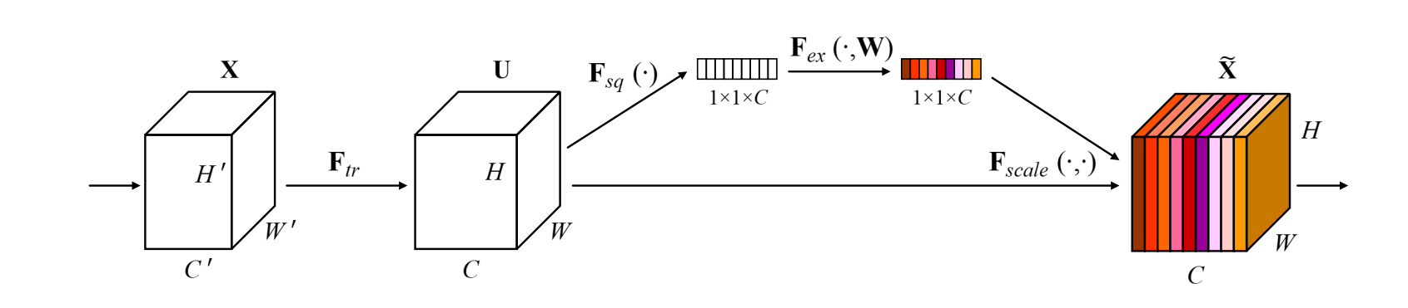

**图3.3 SE注意力**

**Fig. 3.3 Structure of SE attention**

### 3.2.2 空间注意力模块

现有研究在使用注意力机制时，未能充分探索特征空间中心特征向量与其相邻特征向量之间的关系。为此，如图3.4所示，本文设计了空间注意力模块，该模块由MDSA模块和MSCIF模块组成。为了增强模型的鲁棒性，降低异常值的影响，同时减少计算量并提高效率，本文在空间注意力模块中采用曼哈顿距离作为相似性度量，而非传统方法。曼哈顿距离通过计算两个向量在各维度上差的绝对值之和，能够有效度量HSI中不同位置像素间的差异程度，从而反映其相似性。基于此，能够更好挖掘空间关系，动态调整模型对不同区域的关注程度，实现更高效的特征提取。

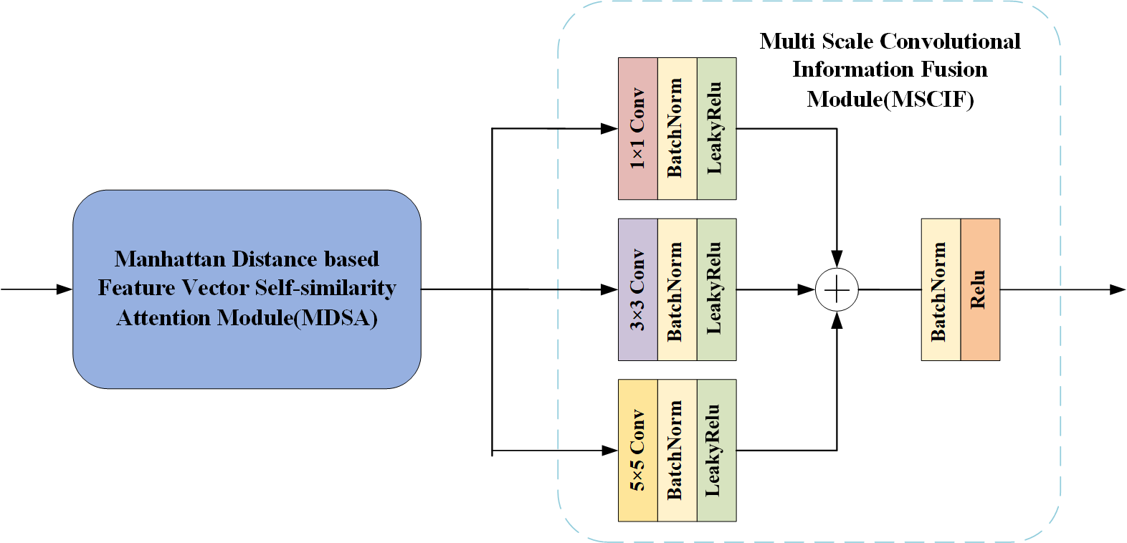

**图3.4 空间注意力模块**

**Fig. 3.4 Spatial attention module**

（1）MDSA模块

如图3.5所示，是MDSA的框架，设光谱空间特征patch为，*c*是通道数。首先通过1×1的卷积，生成。特征向量是特征空间*Q*的中心特征向量，利用曼哈顿距离相似度度量，得到面向中心特征向量的自相似表示：



其中*MDSim*是通过计算*Q*的中心特征向量和*K*的邻域特征向量的曼哈顿自相似关系，得到自相似矩阵，更具体而言：



其中是曼哈顿自相似值，是在位置的值，，可以通过计算*MDSimV*也就是计算和*K*的曼哈顿相似度得到。

之后经过Softmax函数进一步归一化，可得到基于曼哈顿距离的自相似注意力图，具体如下所示：



最后可得到重新校准的空间光谱特征图：



其中，表示逐元素相乘，映射特征*V*经过重新加权，再和模块的输入逐元素相加。



**图3.5 MDSA模块**

**Fig. 3.5 Structure of MDSA module used in our framework**

总体而言，MDSA模块与经典的自注意力机制在一般思路上相似，但其不同之处在于它使用曼哈顿距离相似性度量来衡量中心特征向量与其相邻特征向量之间的关联程度。这种特性使得MDSA模块能够直接强调与其邻域特征之间的最有效关系，从而增强了对光谱空间特征的建模能力。因此，MDSA模块相对于经典的自注意力机制更适用于基于补丁的CNN模型中，特别是在处理HSI分类任务时，能更有效地挖掘空间特征信息。

（2）MSCIF模块

如图3.6所示，该模块通过多尺度卷积设计高效挖掘空间信息。具体而言，模块包含三个分支，分别采用1×1、3×3和5×5的卷积核，每个分支均由卷积层、BN层和LeakyReLU激活函数组成，确保特征的有效提取。随后，通过逐元素加法将多尺度特征融合，实现尺度信息的互补与综合利用，从而增强模型的表征能力和性能。这一设计优化了空间信息的处理与特征提取，为模型性能的提升提供了有力支持。



**图3.6 MSCIF模块**

**Fig. 3.6 Structure of MSCIF module used in our framework**

### 3.2.3 Transformer模块

CNN擅长局部特征提取但全局建模能力受限，且深层网络计算复杂度较高。而Transformer能凭借全局建模优势有效弥补这些不足。因此如图3.7所示，本研究在空间注意力模块之后引入了Transformer模块，用于对全局特征的挖掘和提取。

首先，将输入和一个用于分类的可学习的标记连接在一起，并加入位置编码，得到如公式（3.5）所示：



接下来是Transformer的主体部分，由一个多头注意力（Multi-Head Self-Attention，MSA），一个MLP层，两个归一化层构成。先进行归一化，再通过MSA。MSA由多个独立的自注意力（Self-Attention，SA）组成，每个SA学习不同的关系，从而允许模型在不同的关注点上学习不同的特征表示，如图3.7所示。SA由三个矩阵*Q*、*K*、*V*得到：



其中，是*K*的维度，Softmax的公式可参考公式（3.3）。

MSA使用相同的操作将多个SA整合在一起，再投影，如公式（3.7）所示：



其中，*h*是SA的数量，是参数矩阵。

随后，将MSA的输出与Transformer编码器层的输入进行残差连接，并通过层归一化处理，有效抑制梯度消失或梯度爆炸现象，进而提升模型训练效率。接着，上述输出被送入包含两个全连接层的MLP中进行处理，最终通过残差连接生成输出结果。



**(a) (b)**

**图3.7 SA和MSA示意图 (a) SA (b) MSA**

**Fig. 3.7 Structure of SA and MSA used in our framework.(a) Self-Attention (SA) (b) Multi-Head Self-Attention (MSA)**

## 3.3 实验结果与分析

### 3.3.1 参数设置与分析

为定量和定性评估SSSAT在高光谱遥感图像分类中的性能，本研究在IP、KSC、PU、HU13和SA五个数据集上进行了实验。各数据集的详细介绍见2.4节，评价指标包括总体精度（OA）、平均精度（AA）和Kappa系数，详见2.2.2节。

为验证模型性能，所有实验均在一台配置Intel Xeon Gold 6248R CPU（主频3.00GHz）、192GB RAM内存及英伟达Quadro P400显卡的计算机上进行，操作系统为64位Windows 10 Pro，深度学习框架采用Pytorch。

对于SSSAT模型，使用Adam优化器，设置批处理大小为32，训练次数为100，所有实验重复10次并记录平均精度与标准偏差，表中黑体字标注最优结果。所有数据集采用去均值和方差标准化预处理。此外，窗口尺寸和学习率等参数也对分类性能有显著影响。

（1）窗口的尺寸：较大的窗口虽然能够捕获更丰富的邻域空间信息，但会显著增加计算开销；较小的窗口则可能因感受野受限而丢失关键信息，削弱分类性能。此外，过大的窗口会引入噪声和类间干扰，增加过拟合风险，从而影响模型的整体表现。如图3.8（a）至图3.8（e）所示，设置测试窗口尺寸{3、5、7、9、11、13、15、17}，观察五个数据集的分类性能变化。结果显示，分类精度随窗口尺寸增大呈现先上升后下降的趋势。具体而言，IP数据集在15×15窗口下取得最高评价指标，KSC和PU数据集在13×13窗口下表现最佳，而HU13和SA数据集在9×9窗口下获得最优结果。因此，为了确保SSSAT算法的广泛适用性并达到最优分类效果，IP、KSC、PU、HU13和SA数据集的窗口尺寸分别设置为15×15、13×13、13×13、9×9和9×9。



**图3.8 不同窗口尺寸下的分类精度 (a) IP (b) KSC (c) PU (d) HU13 (e) SA**

**Fig. 3.8 Window Size Impact on Accuracy (a) IP (b) KSC (c) PU (d) HU13 (e) SA**

（2）学习率：学习率能控制模型的学习进度，它对训练进度的收敛速度和收敛性起着重要的作用。本研究使用网格搜索在每个数据集上寻找最佳学习率，设置学习率为{0.0001、0.0005、0.001、0.003、0.005、0.01}，图3.9分别展示了不同学习率下五个数据集的OA、AA、Kappa精度变化。为了实现最优分类性能并确保所提出的SSSAT算法具有广泛适用性，分别设置IP、KSC、PU、HU13、SA数据集的最佳学习率为0.0005、0.001、0.003、0.001、0.001。



**图3.9 不同学习率下的分类精度 (a) OA (b) AA (c) Kappa**

**Fig. 3.9 Classification accuracy under different learning rates (a) OA (b) AA (c) Kappa**

### 3.3.2 对比实验结果与分析

为全面验证SSSAT模型在性能与效率上的优势，本研究在相同实验条件下，将其与两种传统机器学习方法（RF[15]和SVM[11]）及五种先进深度学习模型（RSSAN[57]、SSTN[71]、SSAN[60]、SSSAN[62]和CVSSN[61]）进行对比。所有实验均重复10次以确保结果可靠性。表3.1至表3.5分别展示了上述方法在IP、KSC、PU、HU13和SA数据集上的OA、AA、Kappa系数（K）及各类别精度，最优结果以粗体标注。实验结果表明，SSSAT模型在所有数据集上的OA、AA和Kappa系数均优于其他方法，充分证明了其优异的分类性能。此外，图3.10至图3.14展示了各方法在五个数据集上的分类结果图，SSSAT模型生成的分类图更加平滑连续，进一步验证了其性能优势。

对于IP数据集，训练集、验证集和测试集分别从每类中随机抽取10%、1%和89%的样本。在IP数据集上，SSSAT方法展现了卓越的分类性能。尽管该数据集存在样本分布不均衡和部分类别样本稀缺的问题，增加了分类难度，但如表3.1所示，SSSAT在OA、AA和Kappa系数上分别达到了98.75%、97.54%和98.57%，较第二名的CVSSN模型分别提升了0.26%、0.67%和0.28%。在16个类别中，SSSAT在9个类别上的精度优于其他方法。如图3.10所示，传统机器学习方法（如RF和SVM）仅依赖光谱信息，导致分类结果噪声明显且边界模糊；而深度学习模型虽在空间一致性和噪声抑制上有所改进，但仍存在局部误分类。相比之下，SSSAT的分类结果更加平滑，边界清晰，噪声显著减少，体现了其优越的空间一致性和分类精度。

**表3.1 不同方法对IP数据集的分类结果**

**Table 3.1** **Classification results of IP dataset using different methods**

|  |  |  |  |  |  |  |  |  |
| --- | --- | --- | --- | --- | --- | --- | --- | --- |
| 类别 | RF | SVM | RSSAN | SSTN | SSAN | SSSAN | CVSSN | SSSAT |
| 1 | 71.29 | 58.37 | 94.74 | 92.11 | **100.00** | 85.42 | **100.00** | 93.02 |
| 2 | 68.69 | 77.82 | 86.35 | 97.15 | 96.55 | 97.86 | 97.89 | **98.98** |
| 3 | 75.85 | 78.74 | 87.50 | 93.56 | 97.30 | 98.14 | 97.68 | **99.46** |
| 4 | 57.39 | 68.77 | 87.18 | **98.42** | 96.33 | 98.13 | 92.89 | 96.33 |
| 5 | 85.61 | 89.39 | 95.98 | 91.05 | 93.27 | 98.83 | 99.03 | **99.3** |
| 6 | 81.31 | 86.68 | 94.04 | 96.83 | **99.08** | 98.48 | 98.32 | 96.84 |
| 7 | 32.95 | 79.56 | 90.00 | 95.00 | **100.00** | 96.00 | 77.42 | 92.31 |
| 8 | 85.16 | 91.19 | 95.10 | 96.15 | **100.00** | **100.00** | **100.00** | **100** |
| 9 | 53.33 | 66.69 | 60.00 | **100.00** | 94.12 | 92.31 | **100.00** | **100** |
| 10 | 72.71 | 73.76 | 91.95 | 95.56 | 97.96 | 98.38 | 99.06 | **99.88** |
| 11 | 69.53 | 73.99 | 91.45 | 98.52 | 98.99 | 98.40 | 98.63 | **99.18** |
| 12 | 62.60 | 78.26 | 74.04 | 92.70 | 97.44 | 96.51 | **98.48** | 96.41 |
| 13 | 85.40 | 91.26 | 96.34 | 98.86 | 90.91 | **100.00** | **100.00** | **100** |
| 14 | 89.63 | 90.73 | 98.58 | 99.01 | 98.41 | 99.91 | 99.82 | **99.91** |
| 15 | 63.48 | 77.08 | 86.20 | 89.15 | 87.57 | **98.82** | 98.57 | 96.33 |
| 16 | 97.25 | 97.31 | 84.21 | 83.95 | 91.67 | **97.22** | 90.91 | 94.94 |
| OA(%) | 75.07±0.81 | 80.19±0.51 | 90.50±0.08 | 96.36±0.19 | 97.13±0.36 | 98.42±0.15 | 98.49±0.01 | **98.75±0.08** |
| AA(%) | 72.02±3.86 | 79.97±2.41 | 87.89±0.78 | 95.32±0.49 | 96.42±0.89 | 97.13±0.62 | 96.87±0.05 | **97.54±0.19** |
| K×100 | 71.22±0.92 | 77.22±0.61 | 89.15±0.09 | 95.85±0.21 | 96.74±0.41 | 98.19±0.17 | 98.29±0.01 | **98.57±0.09** |



**图3.10 IP数据集的分类图：(a) False color (b) Ground truth (c) RF (d) SVM (e) RSSAN**

**(f) SSTN (g) SSAN (h) SSSAN (i) CVSSN (j) SSSAT**

**Fig. 3.10 Classification maps derived from the IP dataset: (a) False color (b) Ground truth (c) RF (d) SVM (e) RSSAN (f) SSTN (g) SSAN (h) SSSAN (i) CVSSN (j) SSSAT**

在KSC数据集上，训练集、验证集和测试集分别从每类中随机抽取10%、1%和89%的样本。如表3.2所示，SSSAT同样表现突出，其OA、AA和Kappa系数分别为99.42%、98.92%和99.36%，较第二名的CVSSN模型分别提升了0.63%、0.57%和0.70%。在类别精度方面，KSC数据集的13个类别中有11个类别的精度最高。图3.11进一步验证了其性能，SSSAT的分类结果在边界清晰度和细节保留方面表现最佳，与真实地物图最为接近。

在PU数据集中，训练集、验证集和测试集分别从每类中随机抽取5%、0.5%和94.5%的样本。如表3.3所示，SSSAT方法在分类精度和稳定性方面均表现最佳，其OA、AA和Kappa系数分别为99.92%、99.85%和99.90%，相比第二名的SSSAN模型，分别提升了0.11%、0.16%和0.16%。在9个类别中，SSSAT在7个类别上的分类精度显著优于其他对比方法。此外，图3.12进一步证实了SSSAT的优越性，其分类结果不仅边界清晰，噪声极少，而且与真实地物图高度吻合，展现了出色的分类性能。

**表3.2 不同方法对KSC数据集的分类结果**

**Table 3.2 Classification results of KSC dataset using different methods**

|  |  |  |  |  |  |  |  |  |
| --- | --- | --- | --- | --- | --- | --- | --- | --- |
| 类别 | RF | SVM | RSSAN | SSTN | SSAN | SSSAN | CVSSN | SSSAT |
| 1 | 91.07 | 91.15 | 98.69 | 99.26 | 96.68 | 99.12 | 98.83 | **100.00** |
| 2 | 77.66 | 89.27 | 88.53 | 73.87 | 91.70 | 99.05 | 98.17 | **98.64** |
| 3 | 87.72 | 69.73 | 80.00 | 83.02 | 89.71 | 90.08 | 91.97 | **99.57** |
| 4 | 59.52 | 48.94 | 67.49 | 74.34 | 92.18 | 84.52 | 89.82 | **98.62** |
| 5 | 70.39 | 70.71 | 75.74 | 79.45 | 82.50 | 95.97 | **100.00** | 94 |
| 6 | 62.07 | 71.96 | 95.38 | 83.31 | 86.01 | 98.92 | **100.00** | **100.00** |
| 7 | 73.56 | 75.95 | 82.14 | **100.00** | 92.16 | 96.91 | **100.00** | **100.00** |
| 8 | 76.51 | 88.34 | 88.56 | 93.78 | 95.25 | 99.74 | 99.22 | **100.00** |
| 9 | 84.56 | 89.19 | 99.78 | **100.00** | 99.34 | **100.00** | **100.00** | **100.00** |
| 10 | 88.85 | 97.22 | 81.46 | 90.86 | 97.83 | **100.00** | **100.00** | 99.72 |
| 11 | 97.62 | 96.51 | **100.00** | 99.15 | **100.00** | **100.00** | **100.00** | **100.00** |
| 12 | 91.97 | 93.40 | 80.86 | 98.58 | 97.27 | **100.00** | 99.78 | **100.00** |
| 13 | 98.36 | 99.81 | **100.00** | **100.00** | 98.45 | **100.00** | **100.00** | **100.00** |
| OA(%) | 86.36±1.00 | 88.20±0.42 | 91.09±0.03 | 93.53±0.44 | 96.08±0.27 | 98.41±0.12 | 98.79±0.06 | **99.42±0.12** |
| AA(%) | 81.53±1.54 | 83.24±1.26 | 87.68±0.09 | 90.02±0.97 | 94.01±0.17 | 97.16±0.13 | 98.35±0.08 | **98.92±0.23** |
| K×100 | 84.79±1.11 | 86.84±0.47 | 90.08±0.04 | 92.79±0.49 | 95.63±0.30 | 98.23±0.13 | 98.66±0.07 | **99.36±0.13** |



**图3.11 KSC数据集的分类图：(a) False color (b) Ground truth (c) RF (d) SVM (e) RSSAN**

**(f) SSTN (g) SSAN (h) SSSAN (i) CVSSN (j) SSSAT**

**Fig. 3.11 Classification maps derived from the KSC dataset: (a) False color (b) Ground truth (c) RF (d) SVM (e) RSSAN (f) SSTN (g) SSAN (h) SSSAN (i) CVSSN (j) SSSAT**

**表3.3 不同方法对PU数据集的分类结果**

**Table 3.3 Classification results of PU dataset using different methods**

|  |  |  |  |  |  |  |  |  |
| --- | --- | --- | --- | --- | --- | --- | --- | --- |
| 类别 | RF | SVM | RSSAN | SSTN | SSAN | SSSAN | CVSSN | SSSAT |
| 1 | 89.84 | 88.60 | 97.73 | 99.49 | 95.54 | 99.95 | 99.63 | **99.98** |
| 2 | 88.00 | 91.39 | 99.56 | 99.93 | 99.57 | **100.00** | 99.88 | **100.00** |
| 3 | 73.76 | 82.95 | 88.38 | 98.62 | 93.09 | 98.78 | **99.80** | 99.52 |
| 4 | 93.33 | 96.61 | 99.25 | 97.38 | 99.59 | 99.79 | 99.40 | **99.96** |
| 5 | 97.15 | 99.08 | 98.91 | 98.75 | **100.00** | **100.00** | **100.00** | **100.00** |
| 6 | 87.48 | 94.98 | 98.69 | 99.81 | 98.55 | **100.00** | 99.98 | **100.00** |
| 7 | 81.76 | 87.91 | 98.05 | 99.92 | 96.69 | 99.37 | 98.26 | **100.00** |
| 8 | 77.60 | 79.04 | 90.59 | 96.83 | 91.93 | 98.63 | 98.49 | **99.85** |
| 9 | 99.88 | 99.96 | 98.12 | 99.18 | 98.60 | 99.44 | **99.67** | 99.52 |
| OA(%) | 87.39±0.24 | 90.42±0.41 | 97.94±0.15 | 99.38±0.18 | 98.49±0.75 | 99.81±0.10 | 99.63±0.02 | **99.92±0.02** |
| AA(%) | 87.64±0.52 | 91.19±0.57 | 96.83±0.17 | 99.01±0.21 | 98.09±1.03 | 99.69±0.16 | 99.53±0.05 | **99.85±0.05** |
| K×100 | 82.93±0.32 | 87.08±0.57 | 97.27±0.20 | 99.17±0.24 | 97.09±0.98 | 99.74±0.13 | 99.52±0.03 | **99.90±0.03** |



**图3.12 PU数据集的分类图：(a) False color (b) Ground truth (c) RF (d) SVM (e) RSSAN**

**(f) SSTN (g) SSAN (h) SSSAN (i) CVSSN (j) SSSAT**

**Fig. 3.12 Classification maps derived from the PU dataset: (a) False color (b) Ground truth (c) RF (d) SVM (e) RSSAN (f) SSTN (g) SSAN (h) SSSAN (i) CVSSN (j) SSSAT**

在HU13数据集上，训练集、验证集和测试集分别从每类中随机抽取10%、1%和89%的样本。如表3.4所示，SSSAT模型的OA、AA和Kappa系数分别为99.42%、99.41%和99.37%，较第二名的SSSAN模型分别提升0.07%、0.20%和0.08%。在HU13数据集的15个类别中，SSSAT在8个类别上的精度显著领先。图3.13表明，SSSAT的错误分类像素最少，整体表现最佳。

**表3.4 不同方法对HU13数据集的分类结果**

**Table 3.4 Classification results of HU13 dataset using different methods**

|  |  |  |  |  |  |  |  |  |
| --- | --- | --- | --- | --- | --- | --- | --- | --- |
| 类别 | RF | SVM | RSSAN | SSTN | SSAN | SSSAN | CVSSN | SSSAT |
| 1 | 97.23 | 94.72 | 98.55 | 99.02 | **99.91** | 99.81 | 99.84 | 99.38 |
| 2 | 97.35 | 94.74 | 98.39 | **100** | 99.73 | **100** | 99.47 | **100** |
| 3 | 99.33 | 99.21 | 99.52 | **100** | **100** | **100** | **100** | **100** |
| 4 | 98.54 | 99.43 | 97.61 | 98.83 | 99.62 | 99.64 | 99.37 | **99.82** |
| 5 | 94.89 | 96.36 | 99.82 | 99.73 | **100** | **100** | **100** | **100** |
| 6 | 98.82 | 96.54 | 94.01 | 99.31 | **99.65** | 99.63 | 96.25 | 98.96 |
| 7 | 82.77 | 77.61 | 95.91 | 96.79 | 96.87 | 98.32 | 98.38 | **99.03** |

**表3.4 不同方法对HU13数据集的分类结果（续）**

**Table 3.4 Classification results of HU13 dataset using different methods (Continued)**

|  |  |  |  |  |  |  |  |  |
| --- | --- | --- | --- | --- | --- | --- | --- | --- |
| 类别 | RF | SVM | RSSAN | SSTN | SSAN | SSSAN | CVSSN | SSSAT |
| 8 | 87.51 | 84.19 | 92.63 | 98.81 | 99.35 | 99.91 | 99.63 | **100** |
| 9 | 77.13 | 71.47 | 92.53 | **99.81** | 99.16 | 99.73 | 97.78 | 99.18 |
| 10 | 87.14 | 75.78 | 96.59 | 98.82 | 97.75 | **99.26** | 98.38 | 99.08 |
| 11 | 76.41 | 76.03 | 98.63 | **100** | 99.37 | **100** | 99.19 | 98.83 |
| 12 | 73.24 | 70.08 | 96.08 | 96.73 | 98.73 | 96.57 | **99.54** | 97.33 |
| 13 | 64.12 | 89.08 | 92.23 | 92.82 | 93.1 | 91.86 | 98.77 | **100** |
| 14 | 94.42 | 95.15 | 99.47 | **100** | **100** | **100** | **100** | **100** |
| 15 | 98.97 | 99.15 | 98.49 | 99.66 | **99.83** | 99.49 | 99.39 | 98.66 |
| OA(%) | 87.71±0.34 | 85.61±0.43 | 96.39±0.33 | 98.82±0.13 | 98.75±0.18 | 99.35±0.04 | 99.18±0.06 | **99.42±0.08** |
| AA(%) | 88.35±0.52 | 87.69±0.25 | 96.32±0.37 | 98.65±0.11 | 98.66±0.19 | 99.21±0.12 | 99.02±0.11 | **99.41±0.05** |
| K×100 | 86.69±0.37 | 84.74±0.16 | 96.09±0.35 | 98.71±0.14 | 98.65±0.20 | 99.29±0.06 | 99.11±0.07 | **99.37±0.09** |



**图3.13 HU13数据集的分类图：(a) False color (b) Ground truth (c) RF (d) SVM (e) RSSAN**

**(f) SSTN (g) SSAN (h) SSSAN (i) CVSSN (j) SSSAT**

**Fig. 3.13 Classification maps derived from the HU13 dataset: (a) False color (b) Ground truth (c) RF (d) SVM (e) RSSAN (f) SSTN (g) SSAN (h) SSSAN (i) CVSSN (j) SSSAT**

在SA数据集上，训练集、验证集和测试集分别从每类中随机抽取10%、1%和89%的样本。如表3.5所示，SSSAT模型表现出色，其OA、AA和Kappa系数分别达到99.91%、99.90%和99.91%，较SSSAN模型分别提升0.10%、0.06%和0.11%。在SA数据集的16个类别中，SSSAT在14个类别上的精度显著优于其他方法。图3.14显示，SSSAT的分类结果最为平滑，噪声像素最少，地物边缘也最为清晰。

**表3.5 不同方法对SA数据集的分类结果**

**Table 3.5 Classification results of SA dataset using different methods**

|  |  |  |  |  |  |  |  |  |
| --- | --- | --- | --- | --- | --- | --- | --- | --- |
| 类别 | RF | SVM | RSSAN | SSTN | SSAN | SSSAN | CVSSN | SSSAT |
| 1 | 99.83 | **100** | **100** | **100** | **100** | **100** | 99.94 | **100** |
| 2 | 99.67 | 99.61 | **100** | **100** | **100** | **100** | **100** | **100** |
| 3 | 95.52 | 95.22 | 99.89 | 99.77 | 99.77 | 99.89 | **100** | 99.77 |
| 4 | 97.09 | 99.04 | 99.11 | **100** | 99.68 | 99.68 | 99.68 | **100** |
| 5 | 98.86 | 99.19 | 99.28 | 98.84 | 99.83 | 99.71 | 99.79 | **99.92** |
| 6 | 99.74 | 99.89 | 99.83 | **100** | **100** | **100** | **100** | **100** |
| 7 | 99.59 | 99.94 | 99.94 | 99.94 | **100** | **100** | **100** | **100** |
| 8 | 80.15 | 77.88 | 94.03 | 99.46 | 98.48 | 99.32 | 99.64 | **99.96** |
| 9 | 99.09 | 99.46 | 99.89 | 99.95 | **100** | **100** | **100** | **100** |
| 10 | 92.24 | 97.19 | 99.38 | 99.86 | 99.83 | 99.9 | **99.93** | **99.93** |
| 11 | 95.59 | 98.49 | 99.16 | 99.89 | **100** | 99.16 | **100** | **100** |
| 12 | 98.09 | 97.49 | 99.77 | 99.88 | **100** | **100** | 99.94 | **100** |
| 13 | 98.62 | 94.83 | 99.27 | 99.76 | 99.88 | 99.76 | **100** | 99.76 |
| 14 | 96.18 | 97.75 | 99.69 | 100 | 99.89 | 99.9 | 99.68 | **100** |
| 15 | 78.67 | 82.23 | 91.41 | 97.89 | 98.27 | 98.86 | 98.81 | **100** |
| 16 | 99.11 | 99.87 | 99.81 | **100** | **100** | 99.94 | **100** | **100** |
| OA(%) | 91.52±0.27 | 92.26±0.13 | 97.08±0.59 | 99.63±0.11 | 99.47±0.06 | 99.81±0.03 | 99.79±0.07 | **99.91±0.01** |
| AA(%) | 95.18±0.23 | 96.28±0.12 | 98.62±0.29 | 99.77±0.05 | 99.71±0.03 | 99.84±0.04 | 99.88±0.02 | **99.9±0.03** |
| K×100 | 90.55±0.31 | 91.36±0.15 | 96.74±0.66 | 99.58±0.12 | 99.41±0.06 | 99.79±0.02 | 99.77±0.07 | **99.91±0.01** |



**图3.14 SA数据集的分类图：(a) False color (b) Ground truth (c) RF (d) SVM (e) RSSAN**

**(f) SSTN (g) SSAN (h) SSSAN (i) CVSSN (j) SSSAT**

**Fig. 3.14 Classification maps derived from the SA dataset: (a) False color (b) Ground truth (c) RF (d) SVM (e) RSSAN (f) SSTN (g) SSAN (h) SSSAN (i) CVSSN (j) SSSAT**

为了全面评估SSSAT模型，本研究进一步对比分析了SSSAT模型与五种对比模型的训练效率和复杂度。如表3.6所示，尽管其计算复杂度和运行时间略高于部分对比模型，但这一设计选择显著提升了模型的分类精度，验证了该架构的有效性。

**表3.6 不同方法所需要的时间和模型复杂度**

**Table 3.6** **The time required and model complexity for different methods**

|  |  |  |  |  |  |  |  |
| --- | --- | --- | --- | --- | --- | --- | --- |
| 数据集 |  | RSSAN | SSTN | SSAN | SSSAN | CVSSN | SSSAT |
| IP | Train(s) | 42.494 | 63.462 | 215.60 | 496.89 | **35.37** | 270.44 |
| Test(ms) | **8.31** | 17.92 | 222.53 | 92.96 | 15.89 | 45.38 |
| Params(M) | 0.163 | **0.012** | 6.145 | 0.247 | 0.238 | 1.076 |
| Flops(M) | 10.77 | **3.36** | 605.8 | 18.75 | 53.4 | 240.78 |
| KSC | Train(s) | 23.59 | 30.93 | 83.54 | 266.02 | **17.98** | 100.75 |
| Test(ms) | **7.31** | 14.83 | 52.88 | 97.68 | 23.46 | 40.86 |
| Params(M) | 0.118 | **0.012** | 5.227 | 0.246 | 0.238 | 1.076 |
| Flops(M) | 8.07 | **2.41** | 455.02 | 14.5 | 40.11 | 180.85 |
| PU | Train(s) | 86.39 | 223.59 | 697.88 | 1028.99 | **66.94** | 419.81 |
| Test(ms) | 7.25 | 3.29 | **2.54** | 88.66 | 35.92 | 58.11 |
| Params(M) | 0.097 | **0.012** | 5.226 | 0.246 | 0.238 | 1.075 |
| Flops(M) | 8.05 | **2.41** | 455.02 | 14.5 | 40.11 | 180.85 |
| HU13 | Train(s) | 59.09 | 74.55 | 128.58 | 711.67 | **47.33** | 167.75 |
| Test(ms) | **7.42** | 14.76 | 32.1 | 71.62 | 31.45 | 48.77 |
| Params(M) | 0.09 | **0.01** | 3.79 | 0.25 | 0.24 | 1.09 |
| Flops(M) | 3.88 | **1.07** | 218.09 | 7.6 | 52.8 | 87.54 |
| SA | Train(s) | 31.99 | 46.88 | 106.45 | 369.92 | **28.85** | 786.82 |
| Test(ms) | **8.05** | 16.58 | 34.76 | 70.6 | 23.2 | 29.86 |
| Params(M) | 0.103 | **0.012** | 3.231 | 0.243 | 0.236 | 1.081 |
| Flops(M) | 5.44 | **1.6** | 170.48 | 9.68 | 28.48 | 130.05 |

### 3.3.3 消融实验

为验证MDSA模块的有效性，本研究设计了消融实验。实验中分别采用余弦相似性（Cos）和欧式距离相似性（ED）替代MDSA中的曼哈顿距离相似性（MD）进行对比，结果如表3.7所示。实验表明，曼哈顿距离相似性在精度上显著优于其他两种方法，能够更准确地度量像素间的差异程度，更好地反映其相似性。因此，本研究采用曼哈顿距离作为空间信息挖掘的核心方法，以实现空间特征的精细化选择。

**表3.7 曼哈顿距离自相似的消融研究**

**Table 3.7** **A Study on Ablation of Self Similar Attention Based on Manhattan Distance**

|  |  |  |  |  |  |  |
| --- | --- | --- | --- | --- | --- | --- |
|  |  | IP | KSC | PU | HU13 | SA |
| Cos | OA(%) | 98.47 | 98.62 | 99.63 | 97.72 | 99.77 |
| AA(%) | 96.47 | 97.29 | 99.41 | 98.07 | 99.78 |
| K×100 | 98.25 | 98.47 | 99.51 | 97.54 | 99.74 |

**表3.7 曼哈顿距离自相似的消融研究（续）**

**Table 3.7** **A Study on Ablation of Self Similar Attention Based on Manhattan Distance(Continued)**

|  |  |  |  |  |  |  |
| --- | --- | --- | --- | --- | --- | --- |
|  |  | IP | KSC | PU | HU13 | SA |
| ED | OA(%) | 98.58 | 99.31 | 99.57 | 97.46 | 99.73 |
| AA(%) | 97.37 | 98.8 | 99.29 | 97.88 | 99.71 |
| K×100 | 98.38 | 99.23 | 99.43 | 97.26 | 99.7 |
| MD | OA(%) | **98.75** | **99.42** | **99.92** | **99.42** | **99.91** |
| AA(%) | **97.54** | **98.92** | **99.85** | **99.41** | **99.9** |
| K×100 | **98.57** | **99.36** | **99.90** | **99.37** | **99.91** |

为系统性验证SSSAT框架中光谱注意力模块（SpeAM）、空间注意力模块（SpaAM）与Transformer模块的协同作用，本研究在IP、PU、KSC、HU13、SA五个数据集上开展消融实验。通过逐一剔除单一模块构建对比模型，实验结果如表3.8所示，完整模型（SSSAT）在所有数据集上的分类精度均达最优。SpeAM模块通过光谱通道自适应选择机制显著提升了特征判别性，其消融导致IP、KSC、HU13数据集的平均精度AA分别下降1.06%、0.83%、1.69%，其他数据集精度也有所下降，验证了该模块对关键光谱信息的筛选能力。SpaAM模块通过MDSA模块挖掘中心像素和周围像素的关系，同时借助MSCIF模块增强细节特征表达，其缺失使得IP、KSC、HU13数据集的AA分别降低3.27%、2.73%、1.75%，其他数据集精度也有所下降，表明空间特征对复杂地物分类具有关键作用。Transformer模块通过捕获长程依赖关系显著提升分类精度，其全局信息整合能力与光谱、空间特征挖掘形成有效互补。上述模块的协同作用使得SSSAT模型在分类方面展现显著优势。

**表3.8 五个数据集上的消融研究**

**Table 3.8** **Ablation studies on five datasets**

|  |  |  |  |  |  |  |
| --- | --- | --- | --- | --- | --- | --- |
| 数据集 | 组成部分 | | | 评价指标 | | |
| SpeAM | SpaAM | Transformer | OA (%) | AA (%) | K×100 |
| IP | × | √ | √ | 98.30 | 96.48 | 98.07 |
| √ | × | √ | 98.16 | 94.27 | 97.90 |
| √ | √ | × | 97.72 | 96.18 | 97.4 |
| √ | √ | √ | **98.75** | **97.54** | **98.57** |
| KSC | × | √ | √ | 98.97 | 98.09 | 98.85 |
| √ | × | √ | 97.93 | 96.19 | 97.70 |
| √ | √ | × | 98.92 | 97.92 | 98.8 |
| √ | √ | √ | **99.42** | **98.92** | **99.36** |

**表3.8 五个数据集上的消融研究（续）**

**Table 3.8** **Ablation studies on five datasets (Continued)**

|  |  |  |  |  |  |  |
| --- | --- | --- | --- | --- | --- | --- |
| 数据集 | 组成部分 | | | 评价指标 | | |
| SpeAM | SpaAM | Transformer | OA (%) | AA (%) | K×100 |
| PU | × | √ | √ | 99.53 | 99.13 | 99.37 |
| √ | × | √ | 99.64 | 99.44 | 99.52 |
| √ | √ | × | 99.62 | 99.38 | 99.50 |
| √ | √ | √ | **99.92** | **99.85** | **99.90** |
| HU13 | × | √ | √ | 97.3 | 97.72 | 97.08 |
| √ | × | √ | 97.2 | 97.66 | 96.97 |
| √ | √ | × | 97.86 | 98.09 | 97.68 |
| √ | √ | √ | **99.42** | **99.41** | **99.37** |
| SA | × | √ | √ | 99.79 | 99.81 | 99.82 |
| √ | × | √ | 99.81 | 99.76 | 99.75 |
| √ | √ | × | 99.75 | 99.77 | 99.74 |
| √ | √ | √ | **99.91** | **99.9** | **99.91** |

## 3.4 本章小结

针对HSI波段冗余和CNN全局建模能力不足的问题，本章提出了一种基于空间光谱自注意力机制和Transformer网络的高光谱图像分类方法。首先，利用PCA降维并利用CBAM进行初步特征提取。接着，引入了光谱注意力模块进行光谱特征提取和通道选择。此外，设计了空间注意力模块进行复杂空间信息的学习，该模块主要包含一个基于曼哈顿的特征向量自相似注意力模块（MDSA）和多尺度卷积融合模块（MSCIF），MDSA能探索空间维度上中心像素和邻域像素的关联性，并利用MSCIF进一步提取空间特征。最后利用Transformer模块表示和学习全局特征。实验结果表明，在五个高光谱遥感影像数据上本算法的分类精度高于其他先进的算法，验证了本算法的优越性。

# 基于层级多注意力优化的高光谱图像分类方法

## 4.1引言

HSI的高维特性导致信息冗余很大，同时各特征对分类的贡献度差异显著，而判别性特征提取难度大，目标特征提取容易受非目标干扰。因此本章提出了基于层级多注意力优化的高光谱图像分类方法（Hierarchical Multi-Attention Optimization，HMAO）。首先，通过PCA降维减少冗余，之后通过三级注意力优化机制：纵向-横向特征增强模块（LT-FEM）、空间关联交互模块（SCIM）和光谱通道自适应优选模块（SCAM）。最后利用Softmax分类。LT-FEM利用双向特征挤压提取全局上下文信息，并融合全局与局部特征，抑制非目标干扰。SCIM聚焦空间细节信息，利用像素间成对关系挖掘空间特征。SCAM利用动态权重分配机制实现关键光谱通道筛选。在五个高光谱数据集上进行对比实验，结果表明，与其他最先进的方法相比，所提出的方法具有更高的分类效率。

## 4.2 分类网络构建方法

HMAO模型的总体框架如图4.1所示。模型的输入与第三章一致，都采用PCA降维，随后，将三维patch作为输入。模型主要包括三个部分，首先通过纵向-横向特征增强模块（LT-FEM）融合全局与局部特征，再经空间关联交互模块（SCIM）强化空间特征学习，最后通过光谱通道自适应优选模块（SCAM）筛选关键光谱通道，完成分类。

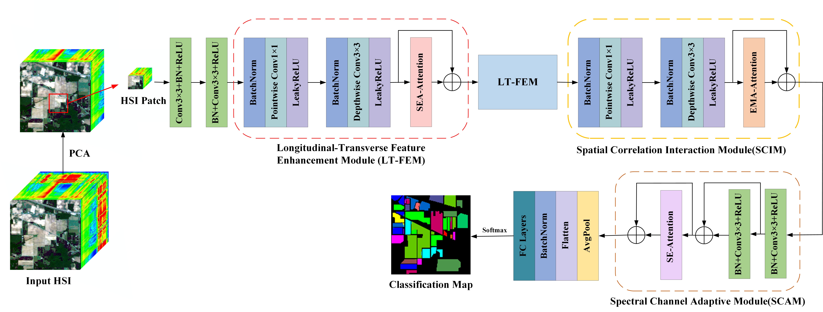

**图4.1 HMAO网络框架**

**Fig. 4.1 The architecture of HMAO**

### 4.2.1 纵向-横向特征增强模块

HSI分类中全局特征与局部特征的协同提取是实现精准地物识别的关键。全局特征通过建模长距离依赖关系，能够有效捕捉地物的类别级属性，为分类任务提供高层语义指导。局部特征则聚焦于短波段的细微光谱差异及像素邻域的纹理、边缘等空间细节信息，能够分辨同类地物的亚类差异，弥补全局特征在微观表征上的不足。

纵向-横向特征增强模块（LT-FEM）如图4.1所示，受SeaFormer[50]启发，该模块构建了轴向压缩和深度卷积协同架构，将SEA-Attention的全局语义提取能力与深度可分离卷积的局部细节增强特性相结合。其中，全局语义压缩：通过SEA-Attention的轴向池化操作（水平/垂直轴双向压缩），提取长程依赖关系，并降低高光谱数据的冗余。局部特征增强：引入深度可分离卷积替代传统卷积，采用3×3深度卷积与1×1逐点卷积级联结构，在减少参数量的同时，增强边缘纹理等空间细节表征。为有效缓解深度网络的梯度消失与训练收敛问题，加入了残差结构。同时利用残差连接将全局压缩特征与局部卷积特征融合。

1. 残差学习

在神经网络训练过程中，深层架构易受梯度弥散/爆炸问题困扰。尽管参数初始化策略能够在一定程度上稳定训练过程，但随着网络深度的增加，模型往往会出现性能饱和甚至下降的现象。图4.2展示了基础残差模块的结构设计。

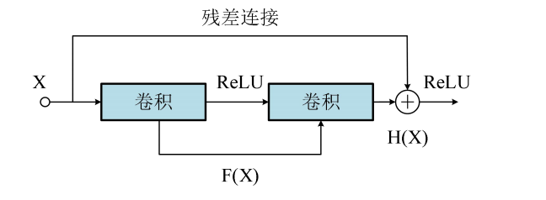

**图4.2 基本残差模块单元**

**Fig. 4.2 Basic residual module unit**

如图4.2所示，输入特征*X*通过残差连接与经过卷积等操作后的特征相加，如公式（4.1）所示：



*X*为输入特征，为输出特征，表示隐藏层。当时，那么，即实现了恒等映射，确保特征信息能够有效传递。

（2）SEA-Attention

SEA-Attention如图4.3所示，通过轴向压缩注意力与特征补偿器的协同设计，实现全局语义与细粒度细节的平衡。针对传统全局自注意力计算复杂度高的问题，该模块沿横向/纵向轴进行特征压缩，通过轴向平均池化将特征图降维至*H*×1×*C*和1×*W*×*C*，使多头注意力计算范围缩减。压缩后的*QKV*分别生成横向与纵向全局注意力权重，通过多头机制融合跨通道长程依赖。为弥补压缩过程损失的细节信息，设计特征补偿器——采用3×3深度可分离卷积对原始*QKV*进行通道级特征重组，增强空间信息。

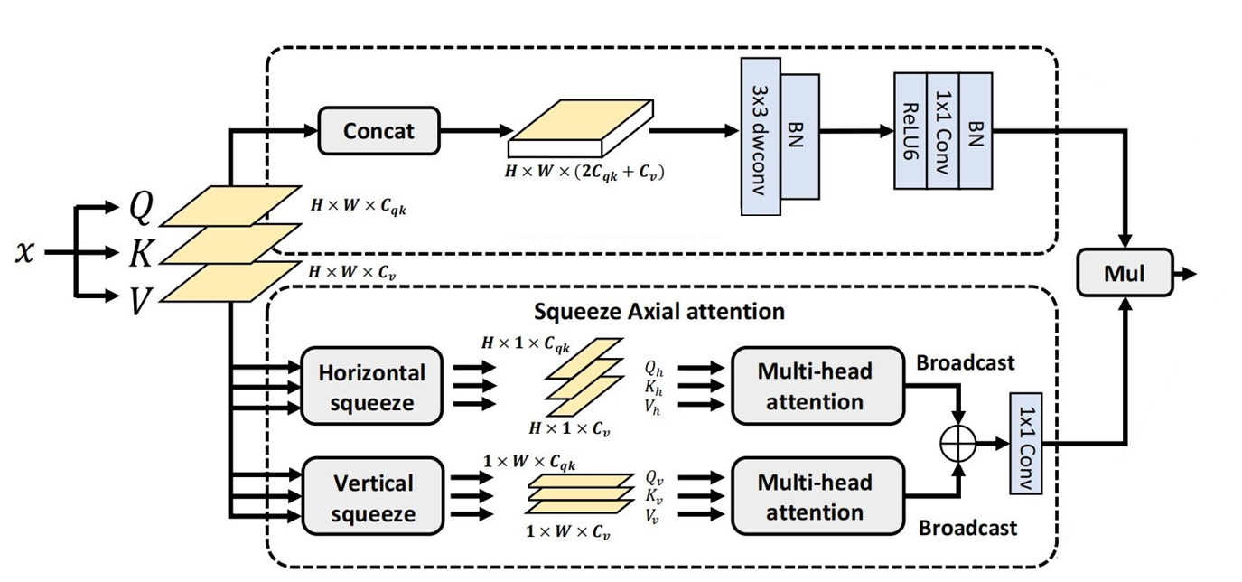

**图4.3 SEA-Attention示意图**

**Fig. 4.3 Diagram of SEA-Attention Mechanism**

具体而言，SEA-Attention分为上下两个部分，符号表示逐元素相加操作，“Mul”表示相乘操作。原始输入，经过1×1的二维卷积，分别得到、、。上部分是特征补偿器，首先将*QKV*在通道维度进行连接，然后传递到由3×3深度卷积和BatchNorm组成的块，之后使用1×1的卷积将维度降低到*C*。

下部分是压缩轴向注意力，该轴向注意力机制首先对*QKV*进行横向挤压，得到、、，并采取多头注意力进行特征提取；接着对*QKV*进行纵向挤压，得到、、，同样采取多头注意力进行特征提取，并将这两者相加，如公式（4.2）所示：



这里的是为了进行放缩，值为4。

最后，利用相乘操作将特征补偿器的补偿特征与挤压轴向注意给予的特征融合。

### 4.2.2 空间关联交互模块

HSI分类中，同谱异物干扰（相同光谱特征对应不同地物类别）与空间细节模糊是制约分类精度的关键挑战。针对这一问题，SCIM模块如图4.1所示，提出跨空间协同架构，引入残差连接，通过EMA-Attention的跨空间关联建模与深度可分离卷积的轻量化增强，实现空间特征的精细化提取。其核心在于构建像素级关联图，突破单尺度特征建模的局限性。

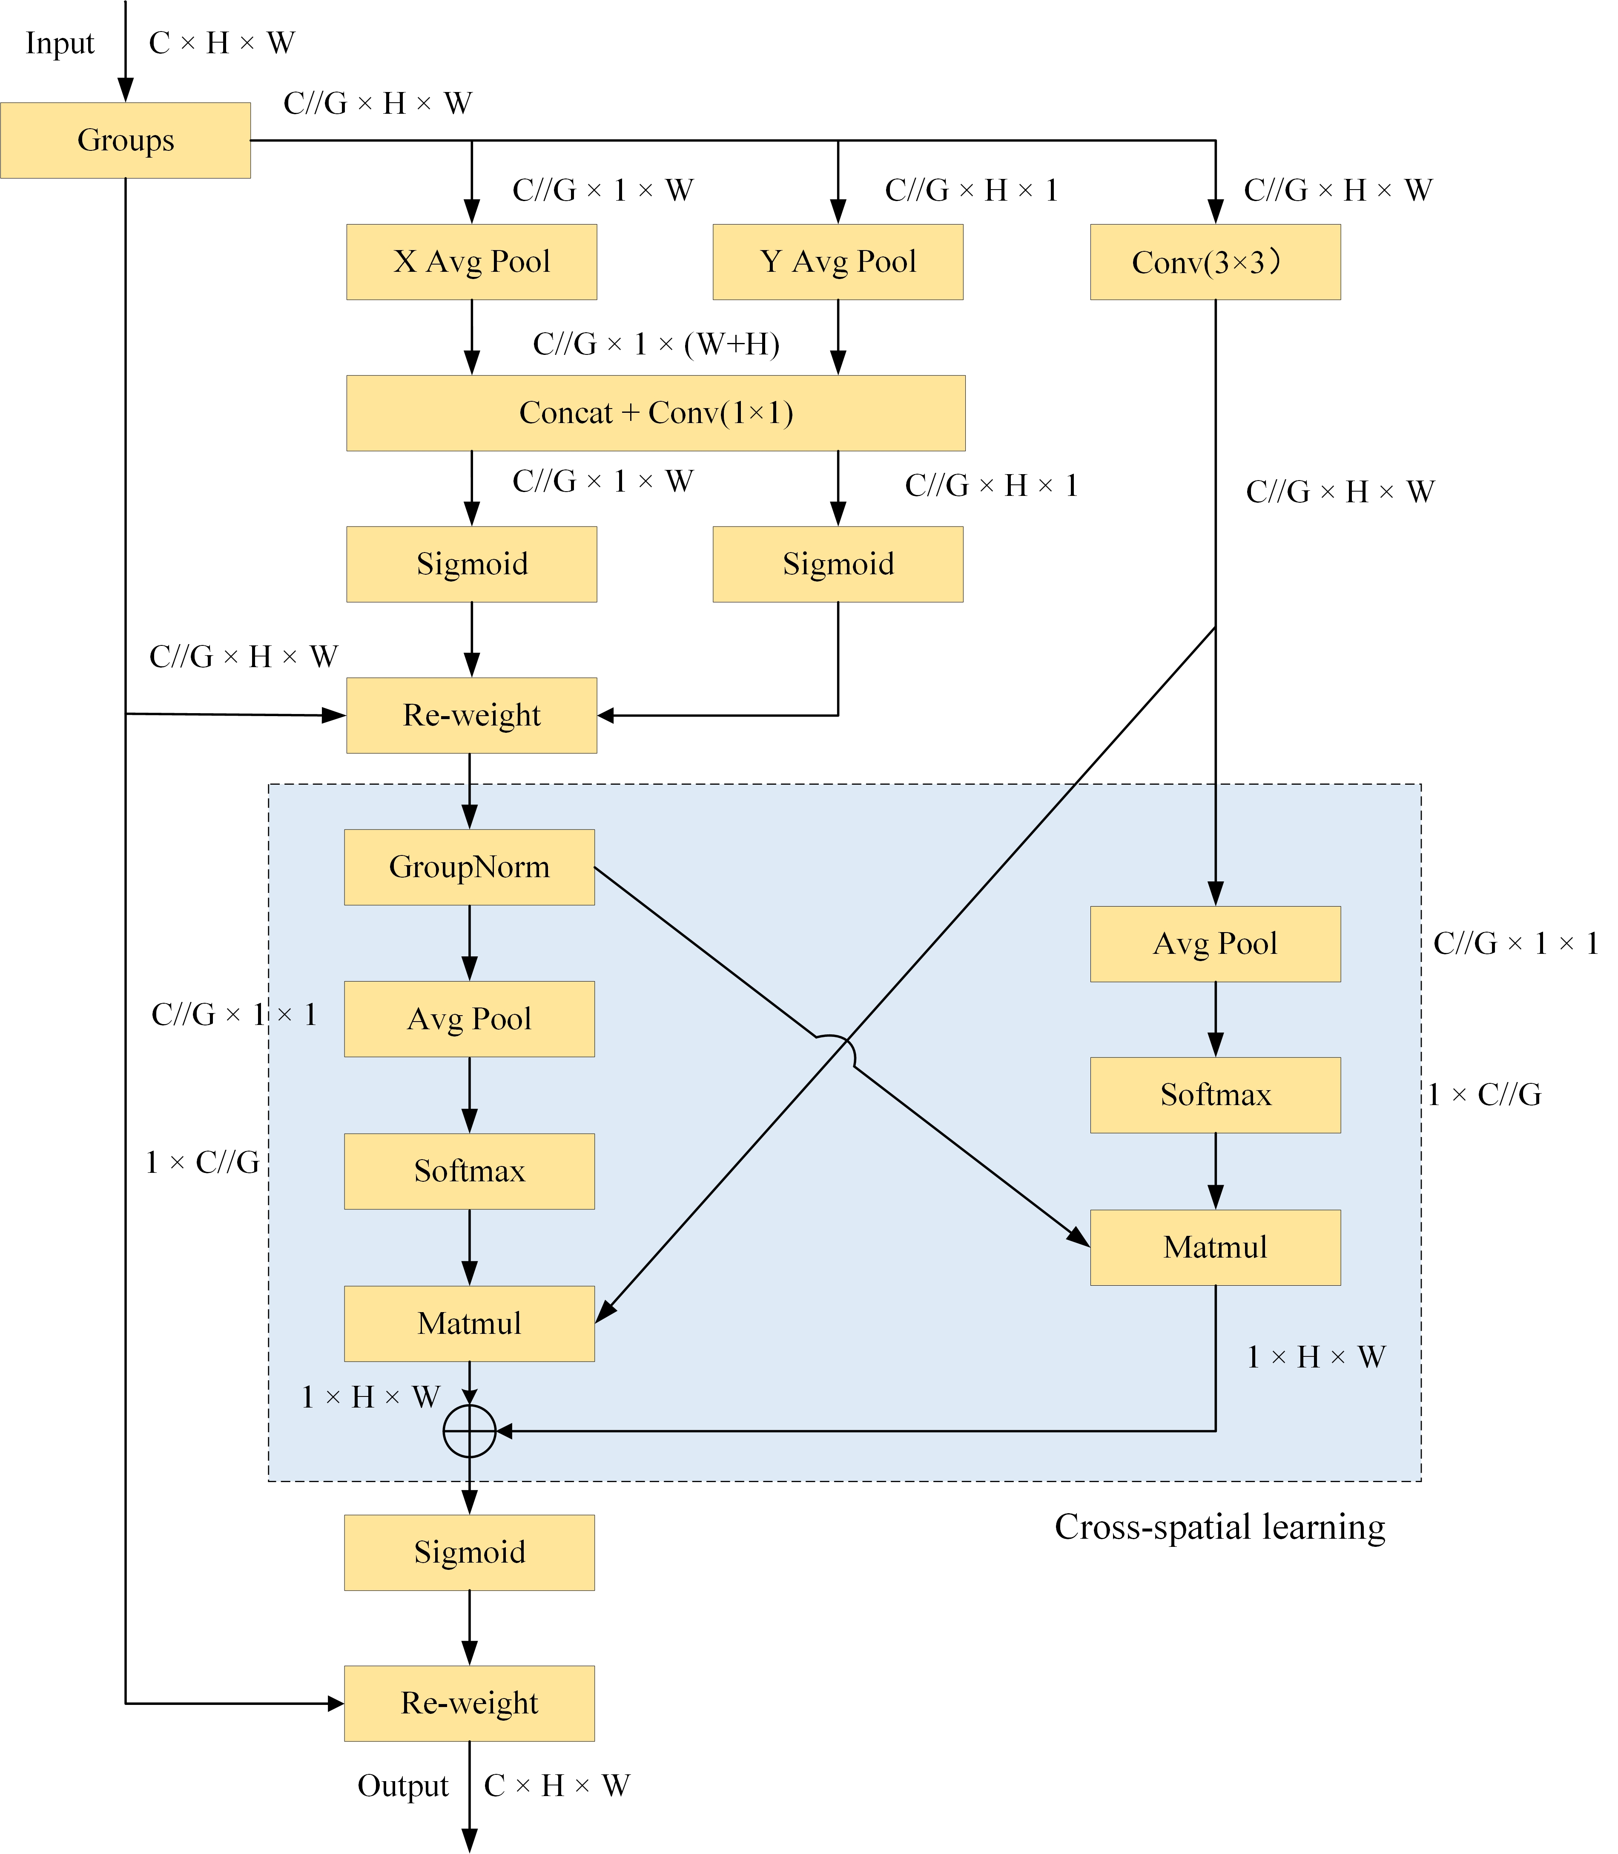

**图4.4 EMA-Attention示意图**

**Fig. 4.4 Diagram of EMA-Attention Mechanism**

如图4.4所示，EMA-Attention通过多尺度并行卷积组与跨维度特征交互实现空间语义增强。首先通道分组与特征解耦，沿通道维度将输入特征划分为G个子组，每个子组独立学习不同语义（如大尺度地物轮廓、小尺度纹理），并将分组特征重塑为批处理维度（），实现通道-空间语义解耦。接着是多分支协同优化，分为全局语义分支、局部细节分支两个部分。全局语义分支：前两分支分别沿横向（X Avg Pool）与纵向（Y Avg Pool）执行一维全局池化，经1×1卷积分解为方向敏感向量，通过Sigmoid激活生成空间注意力权重图。局部细节分支：第三分支采用3×3卷积捕获多尺度空间特征。最后是跨空间特征融合（即图中的Cross-spatial learning区域）：将全局注意力权重与局部卷积特征经矩阵乘法动态融合，生成像素级关联图。

### 4.2.3 光谱通道自适应优选模块

光谱通道自适应优选模块（SCAM）针对HSI分类中光谱冗余性强、关键通道筛选难的核心问题，提出如图4.1所示的残差架构，通过协同优化通道注意力机制与多级卷积特征实现高效光谱建模。其核心设计包括：SE-Attention通道动态优选（详见3.2.1节），基于全局平均池化压缩空间维度生成通道描述符，通过全连接层构建瓶颈结构，利用Sigmoid函数生成通道权重向量，实现关键光谱通道的自适应增强与冗余波段抑制；双3×3卷积特征精修，采用堆叠式3×3普通卷积层，以等效于5×5卷积的感受野（覆盖5×5区域）捕获局部光谱-空间特征，同时通过参数量缩减（对比单层5×5卷积）平衡计算效率；非线性表达能力强化，每个卷积层后接ReLU激活函数增强特征非线性可分性，并通过残差连接保留前面的光谱分布特性，缓解梯度消失问题。

## 4.3 实验结果与分析

### 4.3.1 参数设置与分析

为定量和定性评估HMAO在高光谱遥感图像分类中的性能，本研究在IP、KSC、PU、HU13和SA五个数据集上进行了实验。各数据集的详细介绍见2.4节，评价指标包括总体精度（OA）、平均精度（AA）和Kappa系数，详见2.2.2节。

对于HMAO模型，使用Adam优化器，设置批处理大小为64，训练次数为100，所有实验重复10次并记录平均精度与标准偏差，表中黑体字标注最优结果。所有数据集均采用去均值和方差标准化预处理。此外，窗口尺寸和学习率等参数也对分类性能有显著影响。

（1）窗口的尺寸：较大的窗口虽然能够捕获更丰富的邻域空间信息，但会显著增加计算开销；较小的窗口则可能因感受野受限而丢失关键信息，削弱分类性能。此外，过大的窗口会引入噪声和类间干扰，增加过拟合风险，从而影响模型的整体表现。如图4.5（a）至图4.5（e）所示，设置测试窗口尺寸{3、5、7、9、11、13、15、17}，观察五个数据集的分类性能变化。结果显示，分类精度随窗口尺寸增大呈现先上升后下降的趋势。具体而言，IP、PU和HU13数据集在11×11窗口下取得最高评价指标，KSC数据集在15×15窗口下表现最佳，而SA数据集在9×9窗口下获得最优结果。因此，为了确保HMAO算法的广泛适用性并达到最优分类效果，IP、KSC、PU、HU13和SA数据集的窗口尺寸分别设置为11×11、15×15、11×11、11×11、9×9。



**图4.5 不同窗口尺寸下的分类精度 (a) IP (b) KSC (c) PU (d) HU13 (e) SA**

**Fig. 4.5 Window Size Impact on Accuracy (a) IP (b) KSC (c) PU (d) HU13 (e) SA**

（2）学习率：学习率能控制模型的学习进度，它对训练进度的收敛速度和收敛性起着重要的作用。本研究使用网格搜索在每个数据集上寻找最佳学习率，设置学习率为{0.0001、0.0005、0.001、0.003、0.005、0.01}，如图4.6所示，显示了不同学习率下五个数据集的分类精度，为了实现最优分类性能并确保所提出的HMAO算法具有广泛适用性，分别设置IP、KSC、PU、HU13、SA数据集的最佳学习率为0.001、0.001、0.005、0.001、0.001。



**图4.6 不同学习率下的分类精度 (a) OA (b) AA (c) Kappa**

**Fig. 4.6 Classification accuracy under different learning rates (a) OA (b) AA (c) Kappa**

### 4.3.2 对比实验

为全面验证HMAO模型在性能与效率上的优势，本研究在相同实验条件下，将其与两种传统机器学习方法（RF[15]和SVM[11]）及五种先进深度学习模型（RSSAN[57]、SSTN[71]、SSAN[60]、SSSAN[62]和CVSSN[61]）进行对比。所有实验均重复10次以确保结果可靠性。表4.1至表4.5分别展示了上述方法在IP、KSC、PU、HU13和SA数据集上的OA、AA、Kappa系数（K）及各类别精度，最优结果以粗体标注。实验结果表明，HMAO模型在所有数据集上的OA、AA和Kappa系数均优于其他方法，充分证明了其优异的分类性能。此外，图4.7至图4.11展示了各方法在五个数据集上的分类结果图，HMAO模型生成的分类图更加平滑连续，进一步验证了其性能优势。

**表4.1 不同方法对IP数据集的分类结果**

**Table 4.1** **Classification results of IP dataset using different methods**

|  |  |  |  |  |  |  |  |  |
| --- | --- | --- | --- | --- | --- | --- | --- | --- |
| 类别 | RF | SVM | RSSAN | SSTN | SSAN | SSSAN | CVSSN | HMAO |
| 1 | 25.00 | 66.67 | **100.00** | 97.06 | 90.48 | **100.00** | **100.00** | **100.00** |
| 2 | 69.96 | 75.82 | 81.61 | 96.45 | 94.02 | 98.01 | **99.36** | 98.34 |
| 3 | 77.82 | 82.56 | 78.99 | 95.52 | 99.01 | 99.05 | **99.45** | 98.77 |
| 4 | 41.67 | 66.14 | 78.46 | **100.00** | 96.1 | **100.00** | 95.07 | **100.00** |
| 5 | 89.05 | 89.44 | 91.16 | 91.05 | 94.79 | 94.18 | **100.00** | 99.77 |
| 6 | 79.36 | 86.16 | 97.68 | 98.32 | 99.38 | **99.69** | 98.17 | 99.23 |
| 7 | **100.00** | 81.82 | **100.00** | 56.25 | 88.89 | 70.97 | 82.76 | **100.00** |
| 8 | 85.34 | 89.08 | 93.35 | 98.38 | **100.00** | 98.84 | **100.00** | **100.00** |
| 9 | **100.00** | 76.92 | **100.00** | **100.00** | 94.12 | **100.00** | 92.86 | **100.00** |
| 10 | 73.58 | 74.11 | 78.93 | 94.76 | 94.14 | 96.53 | **99.18** | 96.09 |
| 11 | 67.71 | 74.38 | 89.88 | 98.98 | 98.37 | **99.68** | 98.77 | 99.13 |
| 12 | 67.70 | 78.38 | 83.17 | 89.01 | 92.69 | 94.88 | **98.45** | 96.85 |
| 13 | 89.94 | 97.24 | 97.70 | 98.90 | 97.81 | **100.00** | 98.92 | 98.92 |
| 14 | 92.13 | 89.94 | 97.63 | 98.31 | 97.48 | 98.77 | 99.29 | **99.73** |
| 15 | 52.12 | 86.59 | 90.48 | 86.87 | 96.83 | 98.84 | 96.91 | **99.41** |
| 16 | 95.59 | 95.95 | 80.85 | 91.86 | **96.34** | 94.32 | 83.00 | 94.25 |
| OA(%) | 75.20±0.68 | 80.28±0.14 | 87.82±0.10 | 96.02±0.04 | 96.86±0.11 | 97.99±0.32 | 98.27±0.08 | **98.39±0.21** |
| AA(%) | 71.89±2.72 | 78.86±2.34 | 89.95±0.04 | 91.92±1.24 | 96.22±0.46 | 96.33±0.37 | 96.83±1.28 | **98.34±0.30** |
| K×100 | 71.34±0.79 | 77.36±0.15 | 86.07±0.12 | 95.46±0.04 | 96.42±0.13 | 97.70±0.36 | 98.15±0.08 | **98.17±0.23** |

对于IP数据集，训练集、验证集和测试集分别从每类中随机抽取10%、1%和89%的样本。如表4.1所示，HMAO方法在分类精度和稳定性上表现最优，其OA、AA和Kappa系数分别达到98.39%、98.34%和98.17%，较第二名的CVSSN模型分别提升0.12%、1.51%和0.02%。尽管IP数据集存在样本分布不均衡、部分类别样本量过少等问题，增加了分类难度，但HMAO在16个类别中有7个类别的精度显著优于其他方法。图4.7展示了各方法的分类结果，传统机器学习方法（如RF和SVM）主要依赖光谱信息，忽略了空间信息，导致分类图中噪声明显且边界模糊。相比之下，深度学习模型在空间一致性和噪声抑制方面表现更好，但仍存在局部误分类。HMAO的分类结果则更加平滑，边界清晰，噪声显著减少，展现了优异的空间一致性和分类精度。



**图4.7 IP数据集的分类图：(a) False color (b) Ground truth (c) RF (d) SVM (e) RSSAN**

**(f) SSTN (g) SSAN (h) SSSAN (i) CVSSN (j) HMAO**

**Fig. 4.7 Classification maps derived from the IP dataset: (a) False color (b) Ground truth (c) RF**

**(d) SVM (e) RSSAN (f) SSTN (g) SSAN (h) SSSAN (i) CVSSN (j) HMAO**

在KSC数据集上，训练集、验证集和测试集分别从每类中随机抽取10%、1%和89%的样本。如表4.2所示，HMAO模型在OA、AA和Kappa系数上分别达到了99.52%、99.23%和99.46%，较CVSSN模型分别提升了0.17%、0.27%和0.38%。在类别精度方面，KSC数据集的13个类别中有10个类别的精度最高。图4.8显示，HMAO的分类结果最接近地面真实图，清晰度最高。

**表4.2 不同方法对KSC数据集的分类结果**

**Table 4.2** **Classification results of KSC dataset using different methods**

|  |  |  |  |  |  |  |  |  |
| --- | --- | --- | --- | --- | --- | --- | --- | --- |
| 类别 | RF | SVM | RSSAN | SSTN | SSAN | SSSAN | CVSSN | HMAO |
| 1 | 90.73 | 93.06 | **100.00** | 98.09 | 98.98 | 99.27 | 99.41 | **100.00** |
| 2 | 76.89 | 88.63 | 87.31 | 78.81 | 96.00 | 93.19 | 97.24 | **100.00** |
| 3 | 93.87 | 71.86 | 97.36 | 59.89 | 98.27 | 97.72 | **100.00** | 96.14 |
| 4 | 53.76 | 48.31 | 74.77 | 75.64 | 93.67 | 85.19 | **97.76** | 96.85 |
| 5 | 62.50 | 73.17 | 71.03 | 93.06 | 85.35 | 78.88 | 95.21 | **95.80** |
| 6 | 56.80 | 78.26 | 96.15 | 68.98 | 95.12 | **100.00** | 97.07 | **100.00** |
| 7 | 74.16 | 73.91 | **100.00** | **100.00** | 98.85 | 79.13 | **100.00** | **100.00** |
| 8 | 70.81 | 85.46 | 90.56 | 84.05 | 97.84 | **100.00** | 99.74 | 99.48 |
| 9 | 87.71 | 88.91 | 97.47 | 94.66 | 97.05 | 96.86 | **100.00** | **100.00** |
| 10 | 82.70 | 99.07 | 80.86 | 97.97 | 97.53 | **100.00** | **100.00** | **100.00** |
| 11 | 95.87 | 91.54 | 98.93 | 92.25 | **100.00** | **100.00** | **100.00** | **100.00** |
| 12 | 89.15 | 91.87 | 89.38 | 99.76 | 99.11 | 99.78 | 99.12 | **100.00** |
| 13 | 98.80 | **100.00** | **100.00** | **100.00** | **100.00** | **100.00** | **100.00** | **100.00** |
| OA(%) | 86.18±0.90 | 88.04±0.60 | 93.52±0.15 | 90.77±0.35 | 97.91±0.09 | 98.08±0.22 | 99.35±0.05 | 99.52±0.15 |
| AA(%) | 81.12±0.98 | 83.03±0.73 | 91.17±0.11 | 88.49±0.40 | 97.06±0.25 | 96.51±0.78 | 98.96±0.06 | 99.23±0.24 |
| K×100 | 84.59±1.02 | 86.67±0.67 | 92.78±0.17 | 89.72±0.39 | 97.68±0.10 | 97.86±0.25 | 99.08±0.06 | 99.46±0.17 |



**图4.8 KSC数据集的分类图：(a) False color (b) Ground truth (c) RF (d) SVM (e) RSSAN**

**(f) SSTN (g) SSAN (h) SSSAN (i) CVSSN (j) HMAO**

**Fig. 4.8 Classification maps derived from the KSC dataset:** **(a) False color (b) Ground truth (c) RF (d) SVM (e) RSSAN (f) SSTN (g) SSAN (h) SSSAN (i) CVSSN (j) HMAO**

在PU数据集中，训练集、验证集和测试集分别从每类中随机抽取5%、0.5%和94.5%的样本。如表4.3所示，HMAO方法在分类精度和稳定性上表现最优，其OA、AA和Kappa系数分别达到99.78%、99.66%和99.71%，较第二名的SSSAN模型分别提升0.10%、0.20%和0.13%。在PU数据集的9个类别中，HMAO在8个类别上的精度显著优于其他方法。图4.9显示，HMAO的分类结果在同一类像素中噪声更少，空间连续性更强。

**表4.3 不同方法对PU数据集的分类结果**

**Table 4.3** **Classification results of PU dataset using different methods**

|  |  |  |  |  |  |  |  |  |
| --- | --- | --- | --- | --- | --- | --- | --- | --- |
| 类别 | RF | SVM | RSSAN | SSTN | SSAN | SSSAN | CVSSN | HMAO |
| 1 | 89.48 | 90.78 | 95.03 | 99.49 | 97.59 | 99.49 | 99.26 | **99.62** |
| 2 | 87.68 | 92.36 | 99.38 | 99.90 | 99.84 | 99.86 | 99.94 | **99.97** |
| 3 | 69.73 | 83.16 | 91.91 | 99.69 | 96.91 | 97.71 | 99.79 | **100.00** |
| 4 | 91.52 | 96.48 | 98.86 | 98.93 | 98.82 | 99.69 | **99.72** | 98.94 |
| 5 | 98.51 | 96.93 | 99.37 | 99.68 | 99.53 | 99.3 | 99.84 | **100.00** |
| 6 | 85.75 | 93.30 | 99.30 | 99.87 | 99.62 | 99.81 | 99.66 | **99.94** |
| 7 | 80.97 | 85.99 | 99.59 | 99.82 | 99.52 | 99.76 | 99.36 | **99.84** |
| 8 | 78.12 | 84.07 | 90.55 | 97.24 | 92.41 | 98.69 | 97.91 | **99.91** |
| 9 | 99.78 | 99.78 | 98.47 | 95.25 | 99.77 | 99.78 | 99.33 | **99.89** |
| OA(%) | 87.16±0.24 | 91.52±0.19 | 97.53±0.02 | 99.31±0.12 | 98.99±0.31 | 99.68±0.09 | 99.50±0.08 | **99.78±0.03** |
| AA(%) | 87.16±0.25 | 91.32±0.13 | 96.99±0.04 | 98.83±0.09 | 98.69±0.35 | 99.46±0.09 | 99.35±0.14 | **99.66±0.08** |
| K×100 | 82.61±0.31 | 88.65±0.23 | 96.72±0.02 | 99.09±0.15 | 98.68±0.41 | 99.58±0.13 | 99.34±0.10 | **99.71±0.04** |



**图4.9 PU数据集的分类图：(a) False color (b) Ground truth (c) RF (d) SVM (e) RSSAN**

**(f) SSTN (g) SSAN (h) SSSAN (i) CVSSN (j) HMAO**

**Fig. 4.9 Classification maps derived from the PU dataset:** **(a) False color (b) Ground truth (c) RF (d) SVM (e) RSSAN (f) SSTN (g) SSAN (h) SSSAN (i) CVSSN (j) HMAO**

在HU13数据集中，训练集、验证集和测试集分别从每类中随机抽取10%、1%和89%的样本。如表4.4所示，HMAO模型的OA、AA和Kappa系数分别达到99.53%、99.55%和99.49%，较第二名的CVSSN模型分别提升0.16%、0.18%和0.17%。在HU13数据集的15个类别中，HMAO在9个类别上的精度显著领先。图4.10表明，HMAO的分类结果最为平滑，噪声最少，展现了最优的分类效果。

在SA数据集中，训练集、验证集和测试集分别从每类中随机抽取10%、1%和89%的样本。如表4.5所示，HMAO模型的OA、AA和Kappa系数分别达到99.89%、99.93%和99.89%，较第二名的SSSAN模型分别提升0.08%、0.09%和0.10%。在SA数据集的16个类别中，HMAO在12个类别上的精度显著优于其他方法。图4.11显示，HMAO的分类结果质量最高，错分点最少，地物边缘也最为光滑。

**表4.4 不同方法对HU13数据集的分类结果**

**Table 4.4** **Classification results of HU13 dataset using different methods**

|  |  |  |  |  |  |  |  |  |
| --- | --- | --- | --- | --- | --- | --- | --- | --- |
| 类别 | RF | SVM | RSSAN | SSTN | SSAN | SSSAN | CVSSN | HMAO |
| 1 | 97.23 | 95.28 | 96.02 | **99.81** | 99.64 | 99.09 | 99.64 | 99.73 |
| 2 | 97.35 | 93.94 | 97.53 | 97.72 | 99.11 | 98.5 | 99.73 | **100** |
| 3 | 100 | 99.84 | 99.34 | 99.19 | **100** | **100** | 99.52 | **100** |
| 4 | 98.54 | 99.14 | 97.15 | 97.85 | 98.75 | 98.47 | 99.11 | **99.82** |
| 5 | 94.89 | 97.54 | 98.21 | 99.82 | **100** | **100** | 99.64 | **100** |
| 6 | **100** | **100** | 91.27 | 98.31 | 99.31 | **100** | **100** | **100** |
| 7 | 88.13 | 78.5 | 85.93 | 98.57 | **99.73** | 98.85 | 97.86 | 99.65 |
| 8 | 87.7 | 80.68 | 91.27 | 98.52 | 99.82 | 99.27 | **100** | **100** |
| 9 | 76.11 | 72.86 | 89.54 | 99.27 | 99.15 | 98.93 | 98.29 | **99.63** |
| 10 | 83.51 | 77.93 | 90.23 | 97.94 | 95.88 | 98.11 | **100** | 98.11 |
| 11 | 78.02 | 75.89 | 95.24 | 99.63 | 99.82 | 99.09 | 99.37 | **100** |
| 12 | 67.65 | 72.57 | 90.39 | 95.87 | 98.65 | **99.45** | 98.12 | 99.19 |
| 13 | 54.49 | 76.88 | 84.67 | 96.94 | **100** | 97.14 | 99.04 | 98.59 |
| 14 | 91.88 | 96.92 | 94.39 | 99.74 | **100** | **100** | 97.69 | **100** |
| 15 | 99.14 | 99.49 | 95.53 | 97.19 | 98.99 | 98.99 | **100** | 98.82 |
| OA(%) | 87.71±0.31 | 85.89±0.15 | 93.35±0.07 | 98.42±0.06 | 99.02±0.09 | 99.18±0.38 | 99.37±0.27 | **99.53±0.04** |
| AA(%) | 88.35±0.52 | 87.68±0.24 | 93.21±0.07 | 98.47±0.08 | 99.05±0.21 | 99.22±0.38 | 99.37±0.29 | **99.55±0.05** |
| K×100 | 86.69±0.37 | 84.74±0.16 | 92.80±0.08 | 98.29±0.06 | 98.95±0.09 | 99.11±0.41 | 99.32±0.29 | **99.49±0.04** |



**(a) (b) (c) (d) (e) (f) (g) (h) (i) (j)**

**图4.10 HU13数据集的分类图：(a) False color (b) Ground truth (c) RF (d) SVM (e) RSSAN**

**(f) SSTN (g) SSAN (h) SSSAN (i) CVSSN (j) HMAO**

**Fig. 4.10 Classification maps derived from the HU13 dataset:** **(a) False color (b) Ground truth (c) RF (d) SVM (e) RSSAN (f) SSTN (g) SSAN (h) SSSAN (i) CVSSN (j) HMAO**

**表4.5 不同方法对SA数据集的分类结果**

**Table 4.5** **Classification results of SA dataset using different methods**

|  |  |  |  |  |  |  |  |  |
| --- | --- | --- | --- | --- | --- | --- | --- | --- |
| 类别 | RF | SVM | RSSAN | SSTN | SSAN | SSSAN | CVSSN | HMAO |
| 1 | 99.83 | **100** | **100** | **100** | **100** | **100** | 99.94 | **100** |
| 2 | 99.67 | 99.61 | **100** | **100** | **100** | **100** | **100** | **100** |
| 3 | 95.52 | 95.22 | 99.89 | 99.77 | 99.77 | 99.89 | **100** | **100** |
| 4 | 97.09 | 99.04 | 99.11 | **100** | 99.68 | 99.68 | 99.68 | 99.92 |
| 5 | 98.86 | 99.19 | 99.28 | 98.84 | 99.83 | 99.71 | 99.79 | **99.92** |
| 6 | 99.74 | 99.89 | 99.83 | **100** | **100** | **100** | **100** | **100** |
| 7 | 99.59 | 99.94 | 99.94 | 99.94 | **100** | **100** | **100** | **100** |
| 8 | 80.15 | 77.88 | 94.03 | 99.46 | 98.48 | 99.32 | **99.64** | 99.56 |
| 9 | 99.09 | 99.46 | 99.89 | 99.95 | **100** | **100** | **100** | **100** |
| 10 | 92.24 | 97.19 | 99.38 | 99.86 | 99.83 | 99.9 | 99.93 | **100** |
| 11 | 95.59 | 98.49 | 99.16 | 99.89 | **100** | 99.16 | **100** | 99.48 |
| 12 | 98.09 | 97.49 | 99.77 | 99.88 | **100** | **100** | 99.94 | **100** |
| 13 | 98.62 | 94.83 | 99.27 | 99.76 | 99.88 | 99.76 | **100** | 99.64 |
| 14 | 96.18 | 97.75 | 99.69 | 100 | 99.89 | 99.9 | 99.68 | **100** |
| 15 | 78.67 | 82.23 | 91.41 | 97.89 | 98.27 | 98.86 | 98.81 | **99.75** |
| 16 | 99.11 | 99.87 | 99.81 | **100** | **100** | 99.94 | **100** | **100** |
| OA(%) | 91.52±0.27 | 92.26±0.13 | 97.08±0.59 | 99.63±0.11 | 99.47±0.06 | 99.81±0.03 | 99.79±0.07 | **99.89±0.05** |
| AA(%) | 95.18±0.23 | 96.28±0.12 | 98.62±0.29 | 99.77±0.05 | 99.71±0.03 | 99.84±0.04 | 99.88±0.02 | **99.93±0.04** |
| K×100 | 90.55±0.31 | 91.36±0.15 | 96.74±0.66 | 99.58±0.12 | 99.41±0.06 | 99.79±0.02 | 99.77±0.07 | **99.89±0.05** |



**(a) (b) (c) (d) (e) (f) (g) (h) (i) (j)**

**图4.11 SA数据集的分类图：(a) False color (b) Ground truth (c) RF (d) SVM (e) RSSAN**

**(f) SSTN (g) SSAN (h) SSSAN (i) CVSSN (j) HMAO**

**Fig. 4.11 Classification maps derived from the SA dataset:** **(a) False color (b) Ground truth (c) RF (d) SVM (e) RSSAN (f) SSTN (g) SSAN (h) SSSAN (i) CVSSN (j) HMAO**

为了全面评估HMAO模型，本研究进一步对比分析了HMAO模型与五种对比模型的训练效率和复杂度。如表4.6所示，虽然HMAO在运行时间和参数量方面并非最优，但其卓越的分类性能充分证明了这一设计的合理性。

**表4.6 不同方法所需要的时间和模型复杂度**

**Table 4.6** **The time required and model complexity for different methods**

|  |  |  |  |  |  |  |  |
| --- | --- | --- | --- | --- | --- | --- | --- |
| 数据集 |  | RSSAN | SSTN | SSAN | SSSAN | CVSSN | MARN |
| IP | Train(s) | 25.33 | 35.76 | 119.86 | 232.47 | **23.71** | 208.95 |
| Test(ms) | **9.86** | 22.67 | 162.38 | 119.73 | 33.04 | 54.19 |
| Params(M) | 0.11 | **0.012** | 4.441 | 0.247 | 0.238 | 0.324 |
| Flops(M) | 5.79 | **1.66** | 325.79 | 10.62 | 28.72 | 87.22 |
| KSC | Train(s) | **14.78** | 29.78 | 66.78 | 133.33 | 18.69 | 182.66 |
| Test(ms) | **9.09** | 27.43 | 136.01 | 119.24 | 39.23 | 66.09 |
| Params(M) | 0.139 | **0.012** | 4.934 | 0.243 | 0.237 | 0.313 |
| Flops(M) | 10.1 | **3.25** | 317.01 | 17.4 | 53.1 | 159.21 |
| PU | Train(s) | 57.53 | 128.56 | 242.94 | 520.5 | **45.35** | 469.97 |
| Test(ms) | **11.29** | 16.73 | 151.52 | 111.04 | 29.89 | 58.44 |
| Params(M) | 0.077 | **0.011** | 2.429 | 0.238 | 0.235 | 0.3 |
| Flops(M) | 5.07 | **1.54** | 64.74 | 8.72 | 28.4 | 84.43 |
| HU13 | Train(s) | 31.99 | 46.88 | 106.45 | 369.92 | **28.85** | 287.12 |
| Test(ms) | **8.05** | 16.58 | 34.76 | 70.6 | 23.2 | 31.02 |
| Params(M) | 0.103 | **0.012** | 3.231 | 0.243 | 0.236 | 0.313 |
| Flops(M) | 5.44 | **1.6** | 170.48 | 9.68 | 28.48 | 85.82 |
| SA | Train(s) | 104.25 | 144.87 | 270.27 | 1278.56 | **85.05** | 812.59 |
| Test(ms) | **7.36** | 14.29 | 50.71 | 65.11 | 22.38 | 33.43 |
| Params(M) | 0.085 | **0.011** | 2.207 | 0.241 | 0.237 | 0.297 |
| Flops(M) | 3.55 | **1.02** | 81.83 | 6.51 | 19.8 | 56.26 |

### 4.3.3 消融实验

为系统评估HMAO网络中各模块的贡献度，本研究在IP、PU、KSC、HU13及SA五个具有光谱-空间异质性的数据集上开展消融实验。针对纵向-横向特征增强模块（LT-FEM）、空间关联交互模块（SCIM）与光谱通道自适应优选模块（SCAM）进行组合对比，设置四组实验：LT-FEM+SCIM，LT-FEM+SCAM，SCIM+SCAM，LT-FEM+SCI+SCAM（完整模型）。如表4.7消融实验结果所示，完整模型（HMAO）在所有数据集上的精度均达到最优，验证了多模块协同优化的必要性。进一步分析表明：由于LT-FEM对全局信息的提取，并得益于全局-局部融合的优势，去除LT-FEM导致IP、KSC数据集的平均精度AA显著降低，分别降低了1.03%、0.48%，在其他数据集上，分类精度也出现了不同程度的降低。而SCIM能跨空间进行特征的精细化提取，去除这个模块导致IP数据集的平均精度AA降低了1.19%，其他数据集精度也有所下降。SCAM能进行光谱通道的筛选，去除这个模块也造成了各个数据集精度的降低。这些结果能够充分表明本章提出的HMAO算法具有较好的鲁棒性和有效性，能充分提取关键特征，实现精准分类。

**表4.7 五个数据集上的消融研究**

**Table 4.7** **Ablation studies on five datasets**

|  |  |  |  |  |  |  |
| --- | --- | --- | --- | --- | --- | --- |
| 数据集 | 组成部分 | | | 评价指标 | | |
| LT-FEM | SCIM | SCAM | OA(%) | AA(%) | K×100 |
| IP | × | √ | √ | 98.01 | 97.31 | 97.89 |
| √ | × | √ | 98.26 | 97.15 | 98.03 |
| √ | √ | × | 98.25 | 97.45 | 98.09 |
| √ | √ | √ | **98.39** | **98.34** | **98.17** |
| KSC | × | √ | √ | 99.31 | 98.75 | 99.23 |
| √ | × | √ | 99.42 | 98.84 | 99.35 |
| √ | √ | × | 99.25 | 98.51 | 99.16 |
| √ | √ | √ | **99.52** | **99.23** | **99.46** |
| PU | × | √ | √ | 99.52 | 99.62 | 99.67 |
| √ | × | √ | 99.54 | 99.54 | 99.59 |
| √ | √ | × | 99.63 | 99.47 | 99.69 |
| √ | √ | √ | **99.78** | **99.66** | **99.71** |
| HU13 | × | √ | √ | 99.45 | 99.41 | 99.4 |
| √ | × | √ | 99.25 | 99.33 | 99.18 |
| √ | √ | × | 99.29 | 99.37 | 99.26 |
| √ | √ | √ | **99.53** | **99.55** | **99.49** |

**表4.7 五个数据集上的消融研究（续）**

**Table 4.7** **Ablation studies on five datasets（Continued）**

|  |  |  |  |  |  |  |
| --- | --- | --- | --- | --- | --- | --- |
| 数据集 | 组成部分 | | | 评价指标 | | |
| LT-FEM | SCIM | SCAM | OA(%) | AA(%) | K×100 |
| SA | × | √ | √ | 99.82 | 99.78 | 99.77 |
| √ | × | √ | 99.73 | 99.76 | 99.72 |
| √ | √ | × | 99.85 | 99.88 | 99.78 |
| √ | √ | √ | **99.89** | **99.93** | **99.89** |

## 4.4 本章小结

针对HSI的判别性特征提取难度大，各特征的贡献度不一，而目标特征提取容易受非目标干扰的问题，本章节提出了基于层级多注意力优化的高光谱图像分类方法（HMAO），首先，通过PCA降维，减少数据的冗余量。其次，利用纵向-横向特征增强模块（LT-FEM），实现全局特征和局部特征的融合。然后，设计了空间关联交互模块（SCIM），该模块能够获取像素间的成对关系，更好地挖掘空间特征。此外，引入了光谱通道自适应优选模块（SCAM），实现自适应校准通道信息，实现光谱特征的精细化选择。在五个遥感影像的高光谱数据集上进行的对比实验结果表明，本算法具有更优越的分类性能。

# 总结与展望

## 5.1 总结

HSI具有波段多、信息丰富的特点，在农业、环境监测、地质勘探及军事安防等领域应用广泛。HSI分类是该领域的研究热点，但面临标记样本不足、波段冗余、特征提取不充分等挑战。为充分挖掘HSI的深层空间光谱特征，提升分类精度，本文提出了两种深度学习算法，主要内容如下：

（1）针对HSI波段冗余及CNN全局特征提取能力有限的问题，本文提出了一种基于空间光谱自注意力机制和Transformer网络的高光谱图像分类方法（SSSAT）。首先，采用PCA降维以降低数据冗余和计算量；其次，利用CBAM获取初步的空间光谱特征；接着，引入光谱注意力模块进行光谱特征提取和通道选择；此外，设计了空间注意力模块，包含基于曼哈顿距离的特征向量自相似注意力模块（MDSA）和多尺度卷积融合模块（MSCIF），MDSA挖掘空间维度上中心像素与邻域像素的关联性，MSCIF进一步增强空间特征的表达能力；最后，Transformer模块负责全局特征的建模与学习。实验结果表明，该算法在五个高光谱遥感数据集上的分类精度优于其他先进算法，验证了其优越性。

（2）针对HSI目标特征易受干扰及特征贡献度不均衡的问题，本文提出了一种基于层级多注意力优化的高光谱图像分类方法（HMAO）。首先，采用PCA降维，并构建三级注意力优化机制：第一级通过纵向-横向特征增强模块（LT-FEM）双向挤压特征，并融合全局与局部信息，抑制非目标干扰；第二级利用空间关联交互模块（SCIM）挖掘像素间成对关系，提取空间特征；第三级引入光谱通道自适应优选模块（SCAM），实现光谱通道的自适应筛选。实验结果显示，与现有先进算法相比，该算法在五个高光谱遥感数据集上均取得了最高的分类精度，充分证明了其性能优势。

## 5.2 展望

本文提出了两种HSI分类方法，充分挖掘了空间光谱特征，并在多个数据集上开展了消融实验与对比实验，结果验证了所提方法的有效性与先进性，但仍存在改进空间。未来研究方向如下：

（1）当前研究依赖全监督标注数据，而实际场景中标注成本高且样本分布不均衡。未来可探索跨域自监督对比学习与生成式半监督优化等弱监督方法。跨域自监督对比学习通过对比源域与目标域数据的特征表示，学习跨域不变性特征，减少域间差异，核心是利用数据语义相似性构建正负样本对，实现无标注数据的特征对齐。生成式半监督优化结合生成模型（如GAN、扩散模型）与半监督学习，通过生成伪标签或合成数据扩充训练集，缓解标注不足问题。

（2）本文的研究基于公开HSI数据集，未来可面向复杂场景开展分类任务，例如针对云层遮挡、传感器噪声等导致的特征混淆及地物混合问题，可引入胶囊网络。胶囊网络通过向量表示与动态路由机制，在复杂场景中展现出优于传统CNN的抗干扰性与空间建模能力。

（3）当前算法计算复杂度较高，难以满足遥感实时处理需求。未来可探索轻量化网络设计与边缘计算部署，例如通过神经架构搜索（NAS）自动生成轻量级光谱-空间特征提取模块，结合知识蒸馏技术将大模型能力迁移至轻量学生模型，并开发基于FPGA或移动GPU的加速引擎，实现高光谱数据的端到端实时分类。

参考文献

1. 童庆禧, 孟庆岩, 杨杭. 遥感技术发展历程与未来展望[J]. 城市与减灾, 2018, 6: 2-11
2. 童庆禧, 张兵, 张立福. 中国高光谱遥感的前沿进展[J]. 遥感学报, 2016, 20(5):

689-707

1. Ghamisi P., Rasti B., Yokoya N., et al. Multisource and multitemporal data fusion in remote

sensing: A comprehensive review of the state of the art[J]. IEEE Geoscience and Remote Sensing Magazine, 2019, 7(1): 6-39

1. 罗耀华. 高性能计算在高光谱遥感数据处理中的应用研究[D]. 成都: 成都理工大学,

2013

1. Khan I. H., Liu H., Li W., et al. Early detection of powdery mildew disease and accurate quantification of its severity using hyperspectral images in wheat[J]. Remote Sensing, 2021, 13(18): 3612.
2. Han Y., Li J., Zhang Y., et al. Sea ice detection based on an improved similarity measurement method using hyperspectral data[J]. Sensors, 2017, 17(5): 1124
3. El-Sharkawy Y. H., Elbasuney S. Hyperspectral imaging: A new prospective for remote recognition of explosive materials[J]. Remote Sensing Applications: Society and Environment, 2019, 13(1): 31-38
4. Neittaanmaki-Perttu N., Gronroos M., Tani T., et al. Detecting field cancerization using a

hyperspectral imaging system[J]. Lasers in Surgery and Medicine, 2013, 45(7): 410-417

1. Xiang S., Xu Z., Zhang Y., et al. Construction and Application of Relieff-RFE Feature Selection Algorithm for Hyperspectral Image Classification[J]. Spectroscopy and Spectral Analysis, 2022, 42(10): 3283-3290.
2. Zhao W., Du S. Spectral-Spatial Feature Extraction for Hyperspectral Image Classification: A Dimension Reduction and Deep Learning Approach[J]. IEEE Transactions on Geoscience and Remote Sensing, 2016, 54(8): 4544-4554
3. Melgani F., Bruzzone L. Classification of Hyperspectral Remote Sensing Images with Support Vector Machines[J]. IEEE Transactions on Geoscience and Remote Sensing, 2004, 42(8): 1778-1790
4. Huang H., Duan Y., Shi G, et al. Fusion of Weighted Mean Reconstruction and SVMCK for Hyperspectral Image Classification[J]. IEEE Access, 2018, 6: 15224-15235
5. Blanzieri E., Melgani F. Nearest Neighbor Classification of Remote Sensing Images with the Maximal Margin Principle[J]. IEEE Transactions on Geoscience and Remote Sensing, 2008, 46(6): 1804-1811
6. Guo Y., Cao H., Han S., et al. Spectral–Spatial HyperspectralImage Classification with K-Nearest Neighbor and Guided Filter[J]. IEEE Access, 2018, 6: 18582-18591
7. Jain V., Phophalia A. Exponential Weighted Random Forest for Hyperspectral Image Classification[A]. IEEE International Geoscience and Remote Sensing Symposium (IGARSS) [C]. IEEE, 2019: 3297-3300
8. Ham J., Chen Y., Crawford M. M., et al. Investigation of the random forest framework for classification of hyperspectral data[J]. IEEE Transactions on Geoscience and Remote Sensing, 2005, 43(3): 492-501
9. Li J., Bioucas J. M., Plaza A. Semisupervised Hyperspectral Image Segmentation Using Multinomial Logistic Regression with Active Learning[J]. IEEE Transactions on Geoscience and Remote Sensing, 2010, 48(11): 4085-4095
10. Kutluk S., Kayabol K., Akan A. A Discriminative Model for Contextual Classification of Hyperspectral Images[A]. Signal Processing and Communications Applications Conference (SIU) [C]. IEEE, 2018: 14
11. Prasad S., Bruce L. M. Limitations of Principal Components Analysis for Hyperspectral Target Recognition[J]. IEEE Geoscience and Remote Sensing Letters, 2008, 5(4): 625-629
12. Licciardi G., Marpu P R., Chanussot J., et al. Linear Versus Nonlinear PCA for the Classification of Hyperspectral Data Based on the Extended Morphological Profiles[J]. IEEE Geoscience and Remote Sensing Letters, 2011, 9(3): 447-451
13. Villa A., Benediktsson J. A., Chanussot J., et al. Hyperspectral Image Classification with

Independent Component Discriminant Analysis[J]. IEEE Transactions on Geoscience and Remote Sensing, 2011, 49(12): 4865-4876

1. Ye Q., Yang J., Liu F., et al. L1Norm Distance Linear Discriminant Analysis Based on An

Effective Iterative Algorithm[J]. IEEE Transactions on Circuits and Systems for Video Technology, 2016, 28(1): 114-129

1. Bandos T. V., Bruzzone L., Camps Valls G. Classification of Hyperspectral Images with Regularized Linear Discriminant Analysis[J]. IEEE Transactions on Geoscience and Remote Sensing, 2009, 47(3): 862-873
2. Li J., Marpu P. R., Plaza A., et al. Generalized Composite Kernel Framework for Hyperspectral Image Classification[J]. IEEE Transactions on Geoscience and Remote Sensing, 2013, 51(9): 4816-4829
3. Li W., Du Q. Gabor-Filtering-Based Nearest Regularized Subspace for Hyperspectral Image Classification[J]. IEEE Journal of Selected Topics in Applied Earth Observations and Remote Sensing, 2014, 7(4): 1012-1022
4. Jia S., Shen L., Li Q. Gabor Feature-Based Collaborative Representation for Hyperspectral

Imagery Classification[J]. IEEE Transactions on Geoscience and Remote Sensing, 2014, 53 (2): 1118-1129

1. Camps-Valls G., Gomez-Chova L., Muñoz-Marí J., et al. Composite kernels for hyperspectral image classification[J]. IEEE Geoscience and Remote Sensing Letters, 2006, 3(1): 93-97.
2. Sun L., Ma C., Chen Y., et al. Adjacent Superpixel-Based Multiscale Spatial-Spectral Kernel for Hyperspectral Classification[J]. IEEE Journal of Selected Topics in Applied Earth Observations and Remote Sensing, 2019, 12(6): 1905-1919
3. Wu X., Sahoo D., Hoi S. C. Recent Advances in Deep Learning for Object Detection[J]. Neurocomputing, 2020, 396: 39-64
4. Hang R., Li Z., Liu Q., et al. Hyperspectral Image Classification with AttentionAided CNNs [J]. IEEE Transactions on Geoscience and Remote Sensing, 2021, 59(3): 2281-2293
5. Sutskever I., Vinyals O., Le Q. V. Sequence to sequence learning with neural networks[J]. Advances in Neural Information Processing Systems, 2014, 27
6. Chen Y., Lin Z., Zhao X., et al. Deep learning-based classification of hyperspectral data[J]. IEEE Journal of Selected Topics in Applied Earth Observations and Remote Sensing, 2014, 7(6): 2094-2107
7. Chen Y., Zhao X., Jia X. Spectral-Spatial Classification of Hyperspectral Data Based on Deep Belief Network[J]. IEEE Journal of Selected Topics in Applied Earth Observations and Remote Sensing, 2015, 8(6): 2381-2392
8. Mou L., Ghamisi P., Zhu X. Deep Recurrent Neural Networks for Hyperspectral Image

classification [J]. IEEE Transactions on Geoscience and Remote Sensing, 2017, 55(7):

3639-3655

1. Yue J., Zhao W., Mao S., et al. Spectral-spatial classification of hyperspectral images

using deep convolutional neural networks[J]. Remote Sensing Letters, 2015, 6(6): 468-477

1. Hu W., Huang Y., Wei L., et al. Deep convolutional neural networks for hyperspectral image classification[J]. Journal of Sensors, 2015, 2015(1): 258619
2. Li W., Wu G., Zhang F., et al. Hyperspectral Image Classification Using Deep Pixel-Pair Features [J]. IEEE Transactions on Geoscience and Remote Sensing, 2017, 55(2): 844-853
3. Makantasis K., Karantzalos K., Doulamis A., et al. Deep supervised learning for

hyperspectral data classification through convolutional neural networks[A]. IEEE International Geoscience and Remote Sensing Symposium (IGARSS) [C]. IEEE, 2015: 4959-4962

1. Liang H., Li Q. Hyperspectral Imagery Classification Using Sparse Representations of Convolutionsal Neural Network Features[J]. Remote Sensing, 2016, 8(2): 99
2. Chen Y., Zhu L., Ghamisi P., et al. Hyperspectral Images Classification with Gabor Filtering and Convolutionsal Neural Network[J]. IEEE Geoscience and Remote Sensing Letters, 2017, 14(12): 2355-2359
3. Lee H., Kwon H. Going Deeper with Contextual CNN for Hyperspectral Image Classification [J]. IEEE Transactions on Image Processing, 2017, 26(10): 4843-4855
4. Li Y., Zhang H., Shen Q. Spectral-spatial classification of hyperspectral imagery with

3D convolutional neural network[J]. Remote Sensing, 2017, 9(1): 67

1. Roy S. K., Krishna G., Dubey S. R., et al. HybridSN: Exploring 3-D–2-D CNN feature

hierarchy for hyperspectral image classification[J]. IEEE Geoscience and Remote Sensing Letters, 2019, 17(2): 277-281

1. Fu Y., Liu H., Zou Y., et al. Category-level band learning-based feature extraction for hyperspectral image classification[J]. IEEE Transactions on Geoscience and Remote Sensing, 2023, 62: 1-16
2. Bai J., Liu R., Zhao H., et al. Hyperspectral image classification using geometric spatial–spectral feature integration: A class incremental learning approach[J]. IEEE Transactions on Geoscience and Remote Sensing, 2023, 61: 1-15
3. Hu J., Shen L., Sun G. Squeeze-and-excitation networks[A]. Proceedings of the IEEE Conference on Computer Vision and Pattern Recognition[C]. IEEE, 2018: 7132-7141
4. Park J., Woo S., Lee J. Y., et al. Bam: Bottleneck attention module[EB/OL]. arXiv:1807.06514, 2018
5. Woo S., Park J., Lee J. Y., et al. CBAM: Convolutional Block Attention Module[A]. Proceedings of the European Conference on Computer Vision (ECCV) [C]. 2018
6. Wang Q., Wu B., Zhu P., et al. ECA-Net: Efficient channel attention for deep convolutional neural networks[A]. Proceedings of the IEEE/CVF Conference on Computer Vision and Pattern Recognition [C]. IEEE, 2020: 11534-11542
7. Wan Q., Huang Z., Lu J., et al. Seaformer: Squeeze-enhanced axial transformer for mobile semantic segmentation[A]. The Eleventh International Conference on Learning Representations[C]. OpenReview.net, 2023
8. Ouyang D., He S., Zhang G., et al. Efficient multi-scale attention module with cross-spatial learning[A]. IEEE International Conference on Acoustics, Speech and Signal Processing (ICASSP) [C]. IEEE, 2023: 1-5
9. Vaswani A., Shazeer N., Parmar N., et al. Attention is all you need[J]. Advances in neural information processing systems, 2017, 30
10. Dosovitskiy A., Beyer L., Kolesnikov A., et al. An Image is Worth 16x16 Words: Transformers for Image Recognition at Scale[A]. International Conference on Learning Representations[C]. OpenReview.net, 2021
11. Mou L., Zhu X. X. Learning to pay attention on spectral domain: A spectral attention module-based convolutional network for hyperspectral image classification[J]. IEEE Transactions on Geoscience and Remote Sensing, 2019, 58(1): 110-122
12. Yang K., Sun H., Zou C., et al. Cross-attention spectral–spatial network for hyperspectral image classification[J]. IEEE Transactions on Geoscience and Remote Sensing, 2021, 60: 1-14
13. Zhong Z. L, Li J., Luo Z. M., et al. Spectral-Spatial Residual Network for Hyperspectral Image Classification: A 3-D Deep Learning Framework [J]. IEEE Transactions on Geoscience and Remote Sensing, 2018, 56(2): 847-858
14. Zhu M., Jiao L., Liu F., et al. Residual spectral–spatial attention network for hyperspectral image classification[J]. IEEE Transactions on Geoscience and Remote Sensing, 2020, 59(1): 449-462
15. Yu C., Zhu Y., Song M., et al. Unseen feature extraction: Spatial mapping expansion with spectral compression network for hyperspectral image classification[J]. IEEE Transactions on Geoscience and Remote Sensing, 2024
16. Wang X., Girshick R., Gupta A., et al. Non-local neural networks[A]. Proceedings of the IEEE Conference on Computer Vision and Pattern Recognition[C]. IEEE, 2018, 7794-7803
17. Sun H., Zheng X., Lu X., et al. Spectral–spatial attention network for hyperspectral image classification[J]. IEEE Transactions on Geoscience and Remote Sensing, 2019, 58(5): 3232-3245
18. Li M., Liu Y., Xue G., et al. Exploring the Relationship Between Center and Neighborhoods: Central Vector Oriented Self-Similarity Network for Hyperspectral Image Classification[J].IEEE Transactions on Circuits and Systems for Video Technology, 2023, 33(4): 1979-1993
19. X. Zhang., G. Sun., X. Jia., et al. Spectral–spatial self-attention networks for hyperspectral image classification[J]. IEEE Transactions on Geoscience and Remote Sensing, 2022, 60: 1–15
20. Zhang W. T., Li Y. B., Liu L., et al. Hyperspectral Image Classification Based on Spectral–Spatial Attention Tensor Network[J]. IEEE Geoscience and Remote Sensing Letters, 2023, 21: 1-5
21. Yu H., Yang H., Gao L., et al. Hyperspectral image change detection based on gated spectral–spatial–temporal attention network with spectral similarity filtering[J]. IEEE Transactions on Geoscience and Remote Sensing, 2024
22. Paoletti M. E., Moreno-Álvarez S., Xue Y., et al. AAtt-CNN: Automatic attention-based convolutional neural networks for hyperspectral image classification[J]. IEEE Transactions on Geoscience and Remote Sensing, 2023, 61: 1-18
23. Yang H., Yu H., Zheng K., et al. Hyperspectral image classification based on interactive transformer and CNN with multilevel feature fusion network[J]. IEEE Geoscience and Remote Sensing Letters, 2023, 20: 1-5
24. Jia C., Zhang X., Meng H., et al. CenterFormer: A Center Spatial-Spectral Attention Transformer Network for Hyperspectral Image Classification[J]. IEEE Journal of Selected Topics in Applied Earth Observations and Remote Sensing, 2025
25. Li K., Chen Y., Huang L. Dual Branch Masked Transformer for Hyperspectral Image Classification[J]. IEEE Geoscience and Remote Sensing Letters, 2024
26. He J., Zhao L., Yang H., et al. HSI-BERT: Hyperspectral image classification using the bidirectional encoder representation from transformers[J]. IEEE Transactions on Geoscience and Remote Sensing, 2019, 58(1): 165-178
27. Hong D., Han Z., Yao J., et al. SpectralFormer: Rethinking hyperspectral image classification with transformers[J]. IEEE Transactions on Geoscience and Remote Sensing, 2021, 60: 1-15
28. Zhong Z., Li Y., Ma L., et al. Spectral–spatial transformer network for hyperspectral image classification: A factorized architecture search framework[J]. IEEE Transactions on Geoscience and Remote Sensing, 2021, 60: 1-15
29. He X., Chen Y., Li Q. Two-Branch Pure Transformer for Hyperspectral Image Classification[J]. IEEE Geoscience and Remote Sensing Letters, 2022, 19: 1-5

攻读硕士学位期间取得的学术成果

**一、发表论文：**

[1] Triple-Attention Residual Networks for Hyperspectral Image Classification. 2024 5th International Conference on Computer Vision, Image and Deep Learning (CVIDL), Zhuhai, China, 2024, pp. 1065-1070, doi: 10.1109/CVIDL62147.2024.10604125.（EI）（本人一作，导师通讯）

[2] SSSAT-Net: Spectral-Spatial Self-Attention-Based Transformer Network for hyperspectral image classification. Optics and Lasers in Engineering. (Under Review, SCI二区)（导师一作，本人二作）

**二、申请专利：**

[1] 基于光谱-空间自注意力和Transformer 网络的高光谱图像分类方法.（专利号： ZL202311369853.8，已授权）（导师一作，本人二作）

[2] 基于光谱-空间注意力机制和残差网络的高光谱图像分类方法.（专利号：ZL202410454695.4，已授权）（导师一作，本人二作）

**三、登记软件著作权：**

[1] 高光谱遥感影像分类算法推荐系统. 登记号：2023SR0706947（本人一作）

**四、参与项目：**

[1] 国家自然科学基金青年科学基金“基于近地成像高光谱系统解析小麦白粉病的多尺

度和多角度特征”（项目编号：41201422）

致谢